建和村“城中村”改造K3地块项目

水土保持监测总结报告

建设单位： | 武汉南部新城投资有限公司
编制单位： | 武汉卫澜环保科技有限责任公司
二〇二〇年十二月

编制单位：武汉卫澜环保科技有限责任公司
单位地址：
联 系 人：
联系电话：
传 真：
电子邮箱：

建和村“城中村”改造K3地块项目
水土保持监测总结报告编制责任表
职责 | 姓名 | 编写分工 | 签名
批准 | 代闯
核定 | 薛冰
审查 | 黄巍
校核 | 陈慧玲
编写 | 刘洁 | 全部内容

目录
前言 1
1 建设项目及水土保持工作概况 1
1.1 建设项目概况 1
1.2 水土保持工作情况 8
1.3 监测工作实施情况 9
1.4 结论 15
2 监测内容和方法 16
2.1 扰动土地情况 16
2.2 水土保持措施 16
2.3 水土流失情况 16
3 重点部位水土流失动态监测 18
3.1 防治责任范围监测 18
3.2 取土监测结果 20
3.3 弃渣监测结果 20
3.4 其他重点部位监测结果 21
4 水土流失防治措施监测结果 22
4.1 水土流失防治措施 22
4.2 水土保持措施防治效果 26
5 水土流失情况监测 28
5.1 水土流失面积 28
5.2 土壤流失量 28
5.3 水土流失危害 32
6 水土流失防治效果监测结果 34
6.1 扰动土地整治率 34
6.2 水土流失总治理度 34
6.3 拦渣率与弃渣利用情况 35
6.4 土壤流失控制比 35
6.5 林草植被恢复率 35
6.6 林草覆盖率 36
6.7 水土流失防治指标达标情况 36
6.8 运行初期水土流失分析 36
7 结论 38
7.1 水土流失动态变化 38
7.2 水土保持措施评价 38
7.3 存在问题及建议 39
7.4 综合结论 40
附件 41

附图：
附图1 项目地理位置图
附图2 水土流失防治责任范围图
附图3 水土保持监测点位布设图

前言
建和村“城中村”改造K3地块项目位于洪山区青菱街建和村，丽水西路与南郊路交汇处，北临丽水西路，西临南郊路。
本项目为新建住宅项目，项目总用地7.90hm²，其中永久占地7.75hm²，临时占地0.15hm²。总建筑面积38.10万m²，其中地上建筑面积27.14万m²，地下建筑面积10.96万m²，建筑密度19.18%，容积率3.5，绿地率30%。
本工程水土保持方案设计的防治责任范围为8.15hm²，其中永久占地面积为7.75hm²，临时占地面积为0.15hm²，直接影响区面积0.25hm²。
2017年6月，武汉市水务科学研究院完成了《方案报告书》（送审稿），7月通过了洪山区行政审批局组织的技术评审会。2017年12月27日，取得了洪山区行政审批局下发的水土保持准予行政许可决定书（洪审批水保准许[2017]第7号）。
建和村“城中村”改造K3地块项目于2017年5月正式开工兴建，2020年4月完工并试运行。2020年5月，武汉南部新城投资有限公司委托我公司承担建和村“城中村”改造K3地块项目水土保持监测工作。
2020年5月至2020年9月，通过施工照片、监理照片及相关资料，监测工作组成员对本工程施工期建设区域的水土保持工程进行了全面回顾性监测，监测工作内容主要涉及本项目永久占地和临时占地的水土保持监测任务。同时，为满足后期监测评价工作的需要，监测内容包括项目区的水土保持防治责任范围、地表扰动、弃土弃渣、土壤流失量的动态变化情况，水土保持措施进度及水土保持措施防治效果；对工程建设过程中的水土流失及其防治情况进行追踪和评述，并对存在的问题提出针对性建议，并完成本工程水土保持监测总结报告。
根据水土保持监测结果，项目建设区属南方红壤丘陵区，水土流失侵蚀类型以水蚀为主，工程建设扰动土地面积7.90hm²，与方案涉及的防治责任范围面积8.15hm²，相比较减少了0.15hm²，为直接影响区面积减少0.15hm²。本项目六项水土流失防治指标均达到了《开发建设项目水土流失防治标准》（GB50434-2008）中建设类项目一级标准修正后防治目标的要求，其中工程扰动土地整治率99.75%、水土流失总治理度99.41%、土壤流失控制比1.67、拦渣率99.60%、林草植被恢复率99.50%、林草覆盖率为30%。整个建设期内未发生重大水土流失与环境灾害事故，工程水土保持措施效果良好，有效地遏制了工程建设过程中的水土流失、保持了当地的水土资源，对改善当地生态环境也起到了积极的作用。
在报告编制工作过程中，得到了武汉南部新城投资有限公司、武汉市水务科学研究院、中信建筑设计研究总院有限公司、美好建筑装配科技有限公司、湖北天慧工程咨询有限公司、洪山区水务局等单位的大力支持和协助，在此表示衷心的感谢！

建和村“城中村”改造K3地块项目监测特性表
主体工程主要技术指标
项目名称 |  |  | 建和村“城中村”改造K3地块项目
建设规模 |  |  | 项目总用地面积为7.90hm² |  |  | 建设单位、联系人 |  |  | 武汉南部新城投资有限公司/陈建宇
 |  |  |  |  |  | 建设地点 |  |  | 洪山区青菱街建和村
 |  |  |  |  |  | 流域管理机构 |  |  | 长江水利委员会
 |  |  |  |  |  | 工程总投资 |  |  | 28.00亿元
 |  |  |  |  |  | 工程总工期 |  |  | 2017年5月至2020年4月，共36个月
水土保持监测指标
监测单位 |  |  |  | 武汉卫澜环保科技有限责任公司 |  |  |  |  | 联系人及电话 |  | 代闯/15107020251
自然地理类型 |  |  |  | 平原 |  |  |  |  | 防治标准 |  | 一级
监测内容 |  | 监测指标 |  | 监测方法（设施） |  |  |  |  | 监测指标 |  | 监测方法（设施）
 |  | 1.水土流失状况监测 |  | 临时监测、巡查监测 |  |  |  |  | 2.防治责任范围监测 |  | 查阅资料、现场调查、遥感影像
 |  | 3.水土保持措施情况监测 |  | 资料分析法、巡查监测、实地测量 |  |  |  |  | 4.防治措施效果监测 |  | 查阅资料、现场调查、地面监测
 |  | 5.水土流失危害监测 |  | 巡查监测、现场调查 |  |  |  |  | 水土流失背景值 |  | 500t/km²·a
方案设计防治责任范围 |  |  |  | 8.15m² |  |  |  |  | 容许土壤流失量 |  | 500t/km²•a
水土保持投资 |  |  |  | 1132.43 万元 |  |  |  |  | 水土流失目标值 |  | 500t/km²•a
防治措施 |  |  |  | 工程措施：土地平整6.85hm²，雨水管网1250m，硬化层清除450m²，便道清除1440m³；  植物措施：种植乔木3618株，种植灌木15362m²，种植草坪18340m²；  临时措施：临时排水沟长1780m，盖板排水沟60m，沉砂池2个，临时苫盖/拆除24900m²，硬化措施1900m²，施工挡板1270m²，冲洗设施1套。
监测结论 | 防治效果 |  | 分类指标 | 目标值（%） | 达到  值（%） |  | 实际监测数量
 |  |  | 扰动土地整治率 | 97 | 99.75 |  | 防治措施面积 | 2.31hm² | 永久建筑物及硬化面积 | 5.56hm² |  | 扰动土地总面积 | 7.90hm²
 |  |  | 水土流失总治理度 | 97 | 99.41 |  | 防治责任范围面积 |  | 7.90hm² | 水土流失总面积 |  |  | 7.90hm²
 |  |  | 土壤流失控制比 | 1.2 | 1.67 |  | 工程措施面积 |  | / | 容许侵蚀模数 |  |  | 500t/km²•a
 |  |  | 林草覆盖率 | 27 | 30 |  | 植物措施面积 |  | 2.31hm² | 监测期末土壤侵蚀模数 |  |  | 300t/km²•a
 |  |  | 林草植被恢复率 | 99 | 99.50 |  | 可恢复林草植被面积 |  | 2.32hm² | 林草植被面积 |  |  | 2.31hm²
 |  |  | 拦渣率 | 98 | 99.60 |  | 实际拦挡堆土量 |  | 25.00万m³ | 总堆土量 |  |  | 25.10万m³
 | 水土保持治理达标评价 |  |  | 项目扰动土地整治率、水土流失总治理度、土壤流失控制比、拦渣率、林草植被恢复率、林草覆盖率 6 项指标已达水土保持方案设计要求。
 | 总体结论 |  |  | 针对本方案特点将项目责任范围分为项目建设区和直接影响区，布置排水工程和绿化工程等水土保持措施，这些措施通过雨季考验，施工期运行状况良好。水土流失防治效果明显，水土流失从施工期强烈到自然恢复期允许流失范围，项目各项措施实施后，区域生态环境得到极大改善。
主要建议 |  |  |  | 对已完成的水土流失防治措施，要继续加强管护、维修，尤其是植物措施，要认真做好抚育管理，对适应性差成活率低的树种要及时更换，使其尽快发挥防护效益。

- 建设项目及水土保持工作概况
  - 建设项目概况
    - 项目基本情况
（1）项目地理位置
建和村“城中村”改造K3地块项目位于洪山区青菱街建和村，丽水西路与南郊路交汇处，北临丽水西路，西临南郊路。
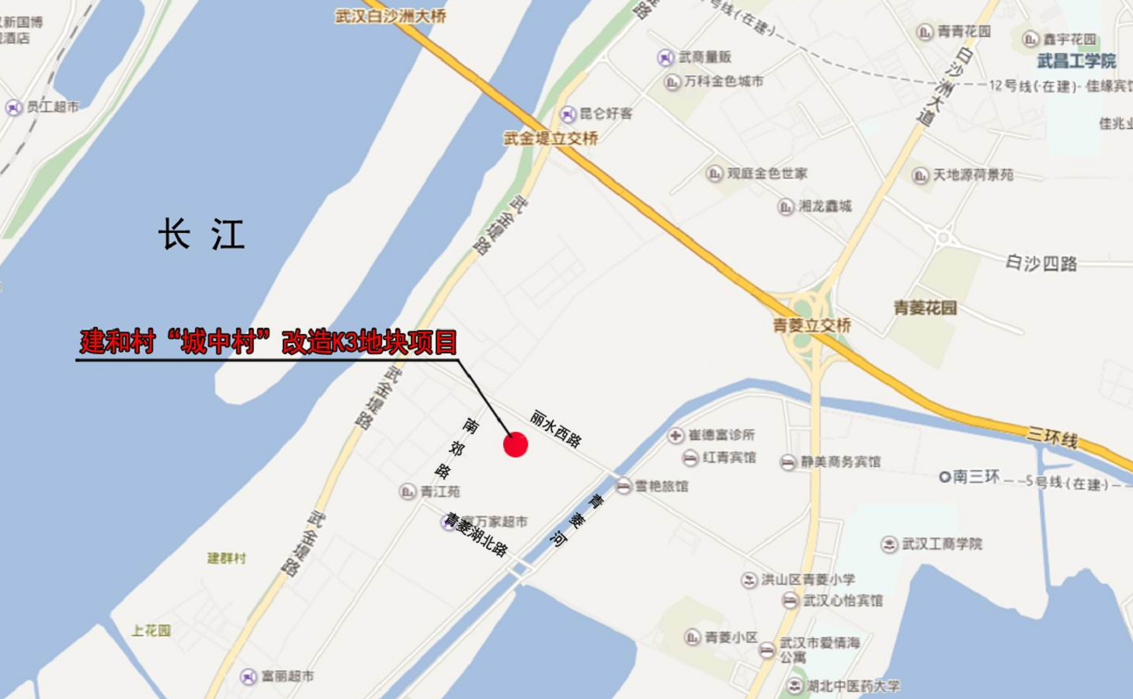
（2）工程规模
本项目为新建住宅项目，项目总用地7.90hm²，其中永久占地7.75hm²，临时占地0.15hm²。总建筑面积38.10万m²，其中地上建筑面积27.14万m²，地下建筑面积10.96万m²，建筑密度19.18%，容积率3.5，绿地率30%。

表1-1 工程主要经济技术指标一览表
序号 | 指标名称 |  |  | 单位 | 合计 | 备注
1 | 规划总用地面积 |  |  | m² | 77477.37 | -
2 | 总建筑面积 |  |  | m² | 380970.87 | -
3 | 计容建筑面积 |  |  | m² | 271398.53 | -
 | 其中 | 住宅建筑面积 |  | m² | 257387.59 | 共13栋
 |  | 配套公建建筑面积 |  | m² | 14010.94
 |  | 其中 | 幼儿园建筑面积 | m² | 3669.52 | 12班
 |  |  | 商业建筑面积 | m² | 7941.06 | 共3栋
 |  |  | 物业管理建筑面积 | m² | 837.29
 |  |  | 社区配套建筑面积 | m² | 519.55
 |  |  | 消防、监控中心建筑面积 | m² | 56.78
 |  |  | 配电房及开闭所建筑面积 | m² | 986.74
4 | 不计容建筑面积 |  |  | m² | 109572.34 | -
 | 其中 | 消防通道建筑面积 |  | m² | 137.68 | -
 |  | 避难层建筑面积 |  | m² | 1797.12
 |  | 地上室建筑面积 |  | m² | 107637.54
5 | 容积率 |  |  | - | 3.5 | -
6 | 建筑基地面积 |  |  | m² | 14857.33
7 | 建筑密度 |  |  | % | 19.18 | -
7 | 绿地率 |  |  | % | 30
8 | 户数 |  |  | 户 | 2296 | -
9 | 机动车停车位 |  |  | 个 | 3218 | -
 | 其中 | 地面停车位 |  | 个 | 60
 |  | 地下停车位 |  | 个 | 3158
（3）建设内容
本项目建设内容主要包括9栋33层、2栋46层、2栋31层住宅、3栋2~3层商业楼、1栋12班幼儿园，配建2层地下车库及相关配套设施等。
（4）工期及投资概况
本项目总投资28.00亿元，其中土建投资11.00亿元。工程已于2017年5月开工，预计2020年4月建成，总工期36个月。
（5）工程土石方情况
根据批复的水土保持方案，本项目开挖土石方开挖量34.80万m³，回填量7.14万m³，无外借土方，废弃量27.66万m³。实际施工过程中，挖方总量32.65万m³，填方7.55万m³，无外借土方，废弃土方25.10万m³，废弃土方运至江夏区金夹山建筑垃圾消纳场处理。
    - 项目区概况
（1）地形地貌
项目位于洪山区，地貌单元属长江冲积一级阶地，场地原占地主要为旱地和水塘，场地内地势较平坦，地面标高在20.9~21.7m之间。
（2）地质
1）区域地质构造
武汉位于扬子地台北部，秦岭地槽东端之南，属淮阳山字形构造南弧西翼。虽有多期造山运动复合影响的痕迹，但主要受控于燕山构造运动，表现为一系列走向近东西到北西西的线性褶皱，以及北西、北西西和近东西的正逆断层及逆掩断层。在南北向的应力支配下，还发育有其它次一级的构造带，即北北东及北西西两组张扭性断裂。
本工程建筑场地处于一个地质构造运动相对稳定的地带，下伏基岩为志留系泥质砂岩，属非可溶岩。
2）地质概况
根据建和村“城中村”改造K3地块项目岩土工程勘察报告，在拟建场地勘探深度范围内，根据钻探所揭露的岩土层的物理力学性质、沉积时代、成因类型并结合静力触探、室内试验及野外鉴定结果，将场地岩土层划分为5层组11层，场地岩土工程地质分层、埋深、岩性特征及空间分布详见下表“岩土工程地质分层表”及工程地质剖面图。

表1-2 岩土工程地质分层表
编号 | 地层名称 | 地层成因 | 顶板埋深(m) | 地层厚度  (m) | 层顶标高  (m) | 包含物及特征 | 分布情况
① | 杂填土 | Qml | 0.00 ~  0.00 | 1.80 ~  5.50 | 21.75 ~  24.06 | 湿，土体结构松散，主要由粘性土夹大量砖块、砼块、碎石及少量建筑垃圾组成，局部建筑垃圾富集堆积。土质不均，为新近回填堆积。 | 全场分布
②-1 | 粉质粘土 | Q₄al+pl | 1.80 ~  5.50 | 1.60~  10.50 | 16.86 ~  21.86 | 土质不均，局部地段偏软塑，含少量黑色腐殖质，手摸光滑，略有腥臭味，干强度中等、韧性中等，手搓成条。 | 全场分布
②-2 | 粉质粘土夹粉土 | Q₄al+pl | 5.00~  13.20 | 2.20~  20.80 | 9.13~  16.88 | 土质不均，以粉质粘土为主，含少量铁锰质氧化物，干强度中等、韧性中等，夹团块状或层状粉土、粉砂，局部较富集，饱和，稍密-中密状，具摇震反应。 | 全场分布
③-1 | 粉砂夹粉土 | Q₄al+pl | 10.00 ~  17.20 | 1.30 ~  9.40 | 5.35~  12.12 | 土质不均，以粉砂为主，饱和，主要成分为长石、石英、云母等，夹薄层粉土，偶夹粉土，饱和，稍密-中密。土层性质不均匀。 | 东部分布
③-2 | 细砂 | Q₄al+pl | 16.00 ~  31.70 | 1.30~  17.50 | -9.27~  6.57 | 土质较均，饱和，主要由石英、长石等组成，含云母片，局部夹中砂颗粒。土层性质总体较均匀，但局部形成较多粘性土透镜体，为软弱夹层。 | 全场分布
③-2a | 粉质粘土 | Q₄al+pl | 24.0 ~  32.5 | 1.80 ~  5.70 | -9.80 ~  -2.01 | 土质不均，呈透镜体状分布于细砂层中，偶夹少量粉土、粉砂，干强度中等、韧性中等，手搓成条。 | 局部分布
④-1 | 角砾 | Q₃al+pl | 29.20 ~  36.40 | 2.10~  12.00 | -13.88~  -6.05 | 土质较均，饱和，角砾成分以石英砂岩、泥质砂岩、灰岩为主，无溶蚀现象，呈次棱角状，粒径一般 5-20mm，含量约占 60%-65%，颗粒之间为砂质充填。 | 全场分布
④-2 | 粉质粘土 | Q₃al+pl | 33.20 ~  42.50 | 最大揭露厚度  8.6m | -20.09 ~  -10.83 | 土质不均，以粉质粘土为主，硬塑状，干强度高，韧性中等，局部地段含约 10%细砂颗粒，偶夹少量次棱角状砾石，粒径 10-25mm。 | 全场分布
④-3 | 角砾土 | Q₃al+pl | 34.50 ~  44.10 | 最大揭露厚度  8.3m | -21.80 ~  -12.13 | 土质不均，饱和，颗粒成分以石英砂岩、泥质砂岩、灰岩为主，无溶蚀现象，呈次棱角状，粒径一般 10-25mm，最大 50mm，含量约占 55%，颗粒之间为粘性土及砂质充填。 | 局部缺失
⑤-1 | 强风化泥质粉砂岩 | K-E | 42.80 ~  45.90 | 最大揭露厚度  8.4m | -23.29 ~  -20.43 | 粉砂质结构，中厚层状构造，泥质胶结。主要矿物成分为石英、长石和云母。岩芯大部分呈碎块状，少量呈柱状，手掰易断。岩体较破碎，属极软岩，岩体基本质量等级为Ⅴ 级。采取率 75%-80%。 | 全场分布
⑤-2 | 中风化泥质粉砂岩 | K-E | 46.80 ~  52.40 | 未揭穿 | -30.30 ~  -24.16 | 粉砂质结构，中厚层状构造，泥质胶结。主要矿物成分为石英、长石和云母。采芯率80-90％，RQD=75%-80%岩芯较完整，多成柱状，节长 10-25cm，岩体较完整，属极软岩，岩体基本质量等级为Ⅴ级。 | 全场分布

3）地震
按中国地震动参数区划图，本场地处于地震烈度6度区。从场地土的性质判断，无大的不良地质现象。设计基本加速度值为0.05g，设计地震分组为第一组。厂内所有建筑物均按现行有关抗震设计规范的设计烈度6 度要求满足结构抗震构造措施。
4）地下水条件
根据《建和村“城中村”改造K3地块项目岩土工程勘察报告书》，场地地下水主要为赋存于杂填土层中的上层滞水。分布于上部素填土层的上层滞水，水量较小，主要为大气降水及生活废水补给。钻探期间，孔口上层滞水稳定水位在地下1.2~1.8m，相当于绝对高程19.7~19.9m。
（3）土壤、植被
1）土壤
项目区土壤资源丰富，共有8个土类，17个亚类，56个土属，323个土种，其中水稻土占总面积的45.5%，其次为黄粽壤占24.8%，潮土占17.0%，红壤占11.2%，其他有石灰土、紫色土、草甸土、沼泽土等共占1.5%。项目区土壤土层厚度在0.2~0.5m之间，土壤中含丰富的有机质，它可提供比较全面的植物营养元素，提高土壤保肥能力，改善植物维生素的供应，促进作物生长。土壤PH值在6.0~7.5之间，为中性土壤，土壤可蚀性较小。
2）植被
项目区属北亚热带常绿落叶阔叶混交林地带，区内主要以人工植被为主，主要适宜种植的乡土树种包括樟树、龙爪槐、雪松、桂花、水杉、池杉、柳树、枫杨、枫香、女贞、冬青、乌桕、竹类等。草种主要为白三叶、狗牙根、早熟禾等。项目区林草覆盖率42%。
项目区内植被覆盖主要为场地南侧部分未扰动原地貌耕地，目前未耕作生长杂草茂盛，现状林草覆盖率30%。
（4）气象、水文
1）气象
项目位于洪山区，属于北亚热带大陆性湿润季风区，四季分明、日照充足、雨量充沛。根据东湖雨量站1973~2008年水文资料，多年平均气温为16.3℃，全年≥10℃的活动积温5100~5400℃，夏季多偏南风，最热月平均气温28.8℃，极端最高温度 41.3℃（1934年8月10日），冬季气温较低，盛行偏南风，最冷月平均气温3.0℃，极端最低温度-18.1℃（1977年1月30日）。多年平均降雨量1280.9mm，降雨集中在6~8月，约占全年降水量的40%左右，多年平均蒸发量为1587mm。年平均风速1.2m/s。年平均日照为2081.3小时，年均无霜期为243d。根据2008年《湖北省暴雨统计参数图集》，项目区10年、20年一遇24h小时最大降雨量分别为226.8mm、265.5mm；10年、20年一遇1h最大降水量分别为48.7mm、53.3mm。
根据相关气象资料，洪山区降水量统计资料表如下：
表1-3 气象统计资料表
多年平均降水量 | 年最大降水量 | 年最小降水量 | 历年最大小时降水量 | 24h 最大降水量
1280.9mm | 2105.3mm | 575.9mm | 102.1mm | 317.4mm
72h最大降水量 | 十年一遇24h 最大降水量 | 二十年一遇24h最大降水量 | 二十年一遇72h最大降水量 | 十年一遇1h最大降水量
394.2mm | 226.8mm | 265.5mm | 332.64mm | 48.7mm
2）水文
拟建工程位于武汉市洪山区，项目建成后污水经黄家湖污水处理厂处理后排入青菱河，最终排入长江；雨水汇入青菱河。项目区域地表水系发达，河流纵横，湖泊、池塘星罗棋布，周边主要河流为长江、青菱河。
①长江
长江是流经武汉市的最大水体，以沌口至白浒山为长江武汉段，全长约60km。江段河道基本走向由西南向东北，江面宽1000~3000m。长江武汉段平均水面坡度0.159％，江底形成主、次两个阶梯形航道断面，近岸阶梯断面底高程约为黄海1.8~2.0m，黄浦路排放口对应段面宽约1.1~1.2km。平均流速为1.16m/s，多年平均流量为23500m³/s，年变化系数为0.14m³/s，历年最大平均流量为31100m³/s，最小平均流量为14400m³/s，变幅为2.16倍，年际间的变化具有相当稳定性，但径流量在一年内分配很不均匀，每年5~10月汛期流量占全年流量的73％，最大月平均流量达66500m³/s，最小月平均流量为3290m³/s，多年平均水位为黄海17.09m，历年最高水位为黄海27.64m（吴淞29.73m），最低水位为10.8m。
②青菱河
项目的污水受纳水体为青菱河，属于汤逊湖水系的一部分。汤逊湖水系位于长江南岸，涉及江夏区、洪山区和武昌区，承雨面积470km²，由汤逊湖、黄家湖、南湖、青菱湖、野芷湖、神山湖、郭家湖、西湖、道士湖等湖泊调蓄，汤逊湖水系非汛期来水由陈家山闸（2-BH=2.6m×3.7m，闸底15.64m）和海口闸自排出江；汛期来水由白沙洲南边的汤逊湖排水泵站（Q=120m³/s）、海口泵站抽排出江。汤逊湖泵站起排水位17.65m，最高控制水位18.65m。
（5）水土流失现状
本项目位于洪山区，根据《水利部办公厅关于印发〈全国水土保持规划国家级水士流失重点预防区和重点治理区复核划分成果〉的通知》（办水保[2013]188号）、《湖北省水土保持规划》及《武汉市水土保持规划》，本项目所在区域不涉及国家级及省级水土流失重点预防区和重点治理区，属于武汉市都市发展圈重点预防区。
根据《武汉市水土保持规划（2011~2020年）》（武汉市水务局），本项目所在区域属于武汉市流失重点预防区。根据2019武汉市水土保持遥感普查成果，并结合项目区地面观测，项目所在范围内的水土流失程度为平原区轻度侵蚀，侵蚀类型为水力侵蚀，项目原地貌土壤侵蚀模数为500t/km²·a。
  - 水土保持工作情况
    - 建设单位水土保持管理
建和村“城中村”改造K3地块项目的建设和管理过程中，武汉南部新城投资有限公司领导非常重视水土保持工作，为了确保水土保持设施的落实，武汉南部新城投资有限公司成立了水土保持工作领导小组，下设工程部具体负责水土保持措施的实施。工程实行了项目法人制、招投标制、工程监理制和合同管理制，加强了水土保持管理，将水土保持工程的建设与管理和责任落实到了整个工程的建设管理体系中。并接受地方监督管理机构的监督检查，积极落实各级水土保持监督管理机构监督检查意见。
    - “三同时”落实情况
本工程于2017年5月开工，2017年5月委托水土保持方案编制单位对本工程进行水土保持方案的编制，属于补报水土保持方案。但是在施工过程中，施工单位有按照工程初步设计水土保持章节设计的水土保持防治措施进行落实。
    - 水土保持方案编制及审批情况
2017年5月，受武汉南部新城投资有限公司委托，武汉市水务科学研究院承担了《建和村“城中村”改造K3地块项目水土保持方案报告书》（以下简称《方案》）的编制任务。
2017年6月，武汉市水务科学研究院完成了《方案报告书》（送审稿），7月通过了洪山区行政审批局组织的技术评审会。2017年12月27日，取得了洪山区行政审批局下发的水土保持准予行政许可决定书（洪审批水保准许[2017]第7号）。
    - 水土保持监测意见的落实情况
2020年5月，武汉南部新城投资有限公司委托我公司承担建和村“城中村”改造K3地块项目水土保持监测工作，接受委托后，我公司在监测工作中对现场水土流失情况、水土保持防治措施实施情况、弃渣情况等进行调查和现场监测，发现问题及时提出意见及建议，并反馈给建设单位。建设单位组织施工单位根据建议情况进行措施的落实，防止现场出现较严重的水土流失情况。建设单位根据我监测项目组提出的意见，能够及时进行整改落实，水土保持效果明显。
  - 监测工作实施情况
    - 监测实施方案执行情况
2020年5月，接受委托后，我单位迅速成立监测组，立即赴现场开展项目监测前期准备工作。武汉南部新城投资有限公司组织施工单位、监理单位、监测单位等各参建单位召开水土保持监测启动会。会上建设单位介绍了项目概况，施工单位介绍工程实际实施情况，监测单位对各参建单位进行水土保持宣讲。
2020年5月至2020年9月，通过施工照片、监理照片及相关资料，监测工作组成员对本工程施工期建设区域的水土保持工程进行了全面回顾性监测，监测工作内容主要涉及本项目永久占地和临时占地的水土保持监测任务。同时，为满足后期监测评价工作的需要，监测内容包括项目区的水土保持防治责任范围、地表扰动、弃土弃渣、土壤流失量的动态变化情况，水土保持措施进度及水土保持措施防治效果；对工程建设过程中的水土流失及其防治情况进行追踪和评述，并对存在的问题提出针对性建议，并完成本工程水土保持监测总结报告。
2020年9月，监测单位对建设期内取得的各项监测数据进行了统计分析，依据《生产建设项目水土保持监测规程（试行）》（办水保[2015]139号），按照水土保持监测规范要求，着重对开发建设项目水土流失的6项防治指标进行了全面的分析与评价，最终形成了本项目水土保持监测总结报告。
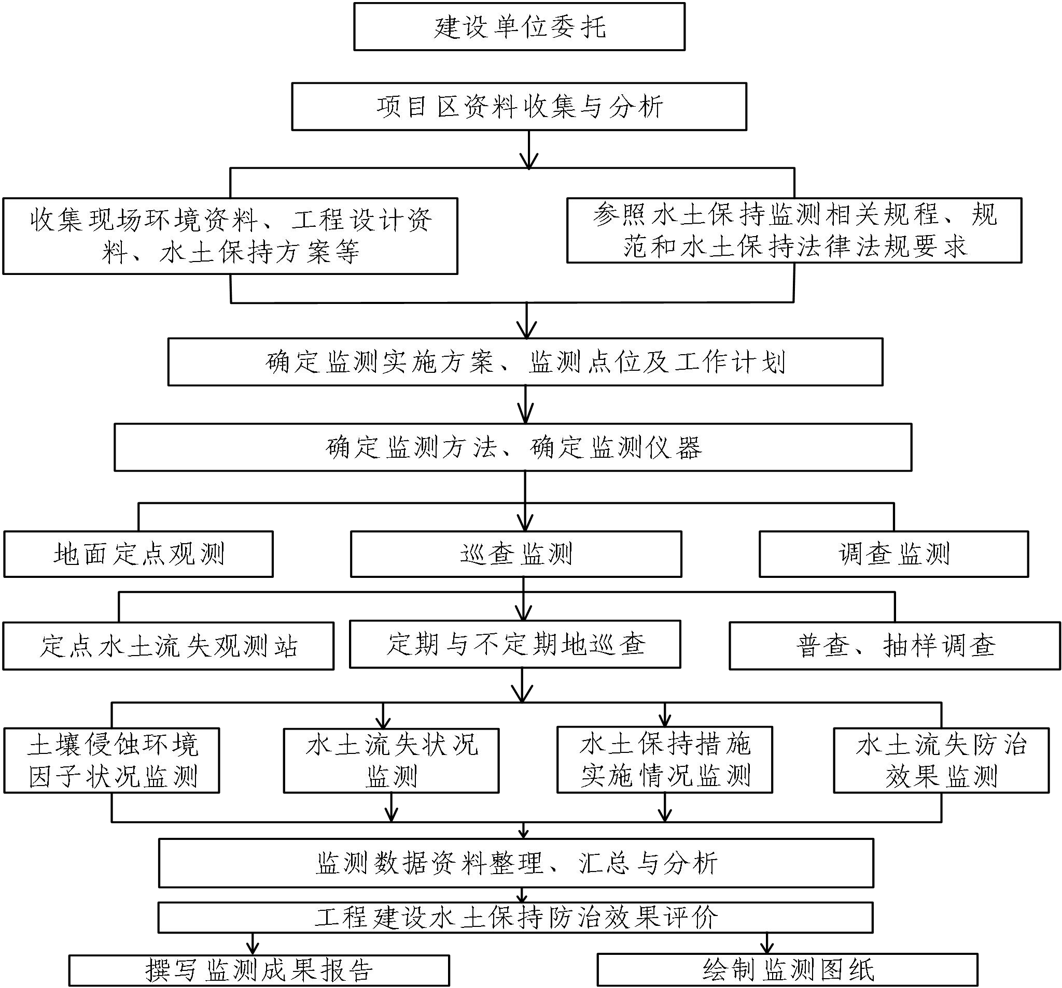
图1-1 水土保持监测技术流程图
（2）监测布局、内容和方法
1）监测布局
根据监测要求，水土保持监测范围为项目水土流失防治责任范围，监测分区原则上应与水土流失防治分区一致。水土保持监测应依照土壤侵蚀分布特点及现场调查，对侵蚀地貌类型变化程度较大、施工扰动程度较大部位设置监测点实行重点监测。
结合工程特点，本项目实际监测分区为主体工程区。监测范围为防治责任范围，与监测实施方案设计的监测分区及范围一致。
2）监测内容
根据本项目建设的特点和施工工艺，水土流失监测主要包括以下5个方面内容：
①扰动土地情况监测；
②取料、弃渣监测；
③水土保持措施监测；
④水土流失量监测；
⑤水土流失影响及危害监测。
3）监测方法
监测采取定位观测和实地调查（资料分析、实地观测、遥感监测等）相结合的方法。
监测执行情况：监测过程中，与水土流失相关的水文气象因子的监测参照九江市的水文监测资料；项目区水土流失因子的监测、水土流失状况的监测、水土流失防治效果的监测采取查阅资料及现场调查（定位观测和实地调查）。
整个监测工作按照监测实施方案要求的技术路线、监测布局、内容和方法等进行，采取全面调查与重点监测相结合、状态量观测和动态分析相结合的监测路线，对工程建设过程中项目区防治责任范围内的地面扰动情况、水土流失状况及土地整治恢复情况等进行了长期的动态监测。
表1-3 水土流失预测内容和监测方法
序号 | 监测内容 | 主要监测工作内容 | 监测方法
1 | 扰动土地情况 | 工程永久和临时占地开挖扰动原地貌、占压土地和破坏植被类型和面积。 | 资料分析、地面观测、遥感监测
2 | 取料、弃渣 | 土方开挖回填量、弃土（渣）量；所占用的土地类型、面积和对原地形的重塑。 | 资料分析、实地测量
3 | 水土保持措施 | 水土保持措施的施工进度、规格尺寸、数量、防治效果等。 | 资料分析、实地测量、遥感监测
4 | 水土流失量 | 各单元各时段的水土流失量。 | 遥感监测、实地测量
5 | 水土流失影响及危害 | 水土流失对工程、土地资源、周边生态环境等方面的影响。 | 实地测量、地面观测
    - 监测项目部设置
建设单位于2020年5月委托我公司承担建和村“城中村”改造K3地块项目水土保持监测工作，接受委托后，我公司立即组织专业技术人员组建项目水土保持监测项目组，配备相关水土保持专业人员5名，分为监测项目负责人1名、项目监测负责人1名、外业监测工程师2名、内业资料管理员1名（数据文挡处理人员）等。各自职责为：
（1）监测项目负责人：全面负责项目的监测工作，为合同履行的总负责人，对项目施工人员进行安全、质量技术交底。
（2）外业监测工程师：野外监测工作实施、测量、记录等具体工作。
（3）内业资料管理员：数据录入、处理监测数据兼文字录入工作，数据的处理分析以及各项报告的编写工作对该工程基本情况、建设扰动地表情况、水土流失状况、水土保持措施及防治效果等进行了调查和现场监测。
表1-4 监测项目组人员表
序号 | 姓名 | 职责 | 工作内容
1 | 代闯 | 项目负责人 | 项目实施、项目组织
2 | 薛冰 | 项目监测责任人 | 负责本项目的水土保持监测的日常工作，并完成季度报表及最终的验收工作。
3 | 黄巍 | 外业监测工程师 | 水土流失影响因子监测、监测工具及设备的管理、驻点监测。
4 | 陈慧玲 | 外业监测工程师 | 制图、数据处理和录入、报告的编写工作
5 | 刘洁 | 内业 | 整理监测数据
    - 监测点布设
监测点是根据水土流失防治分区及对环境敏感程度，以及主要的水土流失影响因子，选取容易造成大量水土流失且具有一定代表性的工程点。本项目监测点布置详见表1-3。
表1-4 水土保持监测点布设一览表
监测分区 | 监测点位 | 监测点数量
景观绿化区 | 绿化区域 | 1
施工场地 | 施工场地 | 1
合计 |  | 2
    - 监测设施设备
根据工程建设进度情况和现场水土保持监测需要，本项目投入使用的水土保持监测设备及设施情况见表1-5。

表1-5 主要监测设施与设备
序号 | 设备名称 | 规格型号 | 单位 | 数量
1 | 越野车 | 丰田 | 台 | 1
2 | 便携式电脑 |  | 台 | 1
3 | 打印机 | HP 激光 | 台 | 1
4 | GPS | 手持式 | 套 | 2
5 | 测距仪 | RED2L、DI2002 | 台 | 1
7 | 坡度仪 |  | 个 | 1
8 | 对讲机 | GP88S | 对 | 2
9 | 数码相机 | 佳能 | 台 | 1
10 | 数码摄像机 | 佳能 | 台 | 1
11 | 卷尺 |  | 个 | 1
12 | 皮尺 |  | 个 | 1
13 | 胸径尺 |  | 个 | 1
14 | 水土保持监测航拍无人机 |  | 套 | 1
    - 监测技术方法
根据监测任务要求及《水土保持监测技术规程》（SL 277-2019）、《水利部办公厅关于印发生产建设项目水土保持监测规程的通知》（办水保[2015]139号）的规定，生产建设项目水土保持监测方法包括调查监测、地面观测以及遥感监测等。根据建和村“城中村”改造K3地块项目施工进展、水土流失特点及现场条件，本工程采用监测方法为调查监测和地面观测相结合，辅以遥感监测。其中，调查监测包括资料收集分析法和实地调查法；地面观测主要是采取植物标准地样法对植物措施进行监测；遥感监测方法主要是利用无人机进行低空影像和数据采集等遥感监测。
（1）调查监测
①资料收集分析法
收集施工单位、监理单位在施工过程中的照片、视频等资料及不同时期的遥感影像资料，以调查本工程水土流失背景值、水土流失影响因子及开工前植被生长情况等。
②实地调查法
通过现场调查，对本项目建设扰动土地面积、破坏植被面积、损坏水土保持设施面积、水土保持措施实施情况及防治效果等进行核实、量测和记录，及时掌握项目建设水土流失情况及变化。
（2）地面观测（植物标准地样法）
选择场地内绿化区域作为植被调查的标准样地，主要调查样地内树高、地径、林地郁闭度、灌木（草地）盖度等，根据标准样地内植物在地面投影面积所占比例计算林草覆盖率。标准样地的面积为投影面积，大小为：灌木4m×4m、草地2m×2m。
（3）遥感监测
本项目水土保持遥感监测主要采用无人飞机航拍获取影像，选用航拍影像，并且保证影像在纵向和横向具有一定重叠度，以此作为遥感信息源，以此为基础获取不同时段的扰动土地面积、措施面积、土壤侵蚀强度等信息。
2020年5月~2020年9月，我单位组织技术人员进行野外监测布点，开展水土保持监测工作。
（1）施工期监测：鉴于本项目监测进场时施工已接近结束，为不至于造成监测数据的空缺，我单位结合实际完成情况，采取补救措施，即回顾性调查监测方法，重点采集施工、监理、建设单位在施工过程中留存施工照片，结合照片与参建人员了解施工过程中土石方平衡、水土保持措施实施情况、地表扰动面积、对周边地区造成的水土流失危害。通过照片判读施工期侵蚀模数，测算施工期水土流失量。
（2）自然恢复期监测：监测进场时本工程植物措施已到位，采取每3个月1次的监测频率，重点对水土保持植物措施生长情况、水土保持防治效果等采取实地调查法、植物标准地调查法。
    - 监测成果提交情况
项目组于2020年5月~2020年9月期间多次对施工现场进行了实地调查监测工作，并选择不同的扰动类型作为典型代表，进行了详细调查，并编制了相关监测报告，具体工作情况如下：
（1）2020年5月，根据已批复的水土保持方案的监测内容，结合场地内的实际情况调整监测点设计，落实监测水土保持设施，上报监测点基本情况表。调查工程区域内水土流失现状，主要调查地形地貌、地表组成物质、植被、土地扰动面积、水土保持措施。
（2）2020年6月，开展工程水土保持措施调查，主要调查水土保持措施数量和其建设周期，浅析水土流失防治状况。
（3）2020年7~9月，重点部位水土保持抽查，调查水土保持措施完好状况、植被生长情况、汛期水土流失量、水土流失效果等，在此基础上分析水土流失状况、评价水土保持措施，分析水土流失防治效果，编制该工程水土保持监测总结报告。
  - 结论
综上所述，因项目建设所引发的水土流失，可以通过各种水土保持防治措施加以消除，把项目建设造成的水土流失降低到最小，从水土保持的角度看，只要认真落实水土保持工作，项目建设不会产生大的水土流失影响，至设计水平年（2021年），各项指标均达到或超过防治目标值，从水土保持角度看，本工程的建设是可行的。为保证本项目水土保持方案顺利实施、工程新增水土流失得到有效控制、项目工程区及周边生态环境良性发展，项目业主单位应在组织领导、技术力量和资金来源等方面制定切实可行的方案，实施保证措施。
（1）主体设计单位应将本方案新增工程及资金列入主体工程设计文件中，并单独成章；项目区生态脆弱，应进一步优化工程布局，减少扰动。
（2）本方案中的水土流失防治措施，在水土保持工程的招投标书中应对设计单位、监理单位和施工单位提出相应水土保持工程标准及细则，并在合同条文中列入；施工中严格在工程占地范围内进行，避免扰动面积的扩大。
（3）本方案在实施过程中，建设单位要及时向当地水行政主管部门及水土保持执法部门反映工程进展情况，以便接受对工程建设过程的监督、检查。
（4）建设单位应及时开展水土保持监理监测等相关工作。水土保持工程监理单位在工程的监理过程中应对工程质量进行严格控制，监督施工单位按章作业，并做好监理文字资料的整理、存档工作。水土保持监测单位应制定详尽的水土保持监测实施计划，落实监测的具体工作，完成好水土保持监测报告，按相关规定完成监测成果的报送工作。

- 监测内容和方法
  - 扰动土地情况
本工程扰动土地面积即为防治责任范围面积，包括项目永久占地和临时占地。随着工程建设的开展，以及施工布置的优化调整，水土流失防治责任范围也随之变化。防治责任范围动态监测主要是通过监测工程永久占地和临时占地的面积，确定施工期防治责任范围面积，主要采用查阅资料、调查的监测方法。另外，还考虑采用遥感技术复核防治责任范围监测成果。具体监测方法见表2-1。
表2-1 扰动土地情况监测内容与方法表
监测区 | 主要监测内容 | 监测方法 | 监测时段及频次
房建区 | 工程占地和扰动地表面积、防治责任范围面积、地形地貌变化、土地利用类型及变化情况 | 调查监测、遥感监测 | 施工期现场调查1次，自然恢复期每季度监测记录1次。
道路广场区 |  | 调查监测、遥感监测
景观绿化区 |  | 调查监测、遥感监测
施工场地 |  | 调查监测、遥感监测
施工便道 |  | 调查监测、遥感监测
  - 水土保持措施
水土保持措施一般分为工程措施、植物措施和临时措施，水土保持措施监测主要内容包括措施类型、开工完工日期、位置、规格、尺寸、数量、林草覆盖度、郁闭度、成活率、防治效果、运行状况等，主要采取的监测的方法包括现场抽样调查、收集资料、植物标准地样法等，具体情况见表2-2。
表2-2 工程措施监测内容与方法表
措施类型 | 主要监测内容 | 监测方法 | 监测频次
工程措施 | 措施类型、开工完工日期、位置、规格、尺寸、数量、林草覆盖度、郁闭度、成活率、防治效果、运行状况等 | 抽样调查、查阅资料 | 每季度监测1次
植物措施 |  | 抽样调查、查阅资料、植物标准地样法 | 每季度监测1次
临时措施 |  | 抽样调查、查阅资料 | 每季度监测1次
  - 水土流失情况
水土流失监测内容主要包括各防治分区水土流失形式及面积、土壤流失量、临时堆土潜在水土流失量、水土流失程度的变化情况，以及对水土流失危害等。主要采取的监测方法包括查阅资料、调查监测等，具体情况见表2-3。

表2-3 水土流失情况监测频次与方法表
监测区 | 主要监测内容 | 监测方法 | 监测时段及频次
房建区 | 水土流失形式及面积、土壤流失量、水土流失程度的变化情况，以及对水土流失危害等 | 调查监测、遥感监测 | 施工期现场调查1次，自然恢复期每季度监测记录1次。
道路广场区 |  | 调查监测、遥感监测
景观绿化区 |  | 调查监测、遥感监测
施工场地 |  | 调查监测、遥感监测
施工便道 |  | 调查监测、遥感监测

- 重点部位水土流失动态监测
  - 防治责任范围监测
    - 水土保持防治责任范围
根据《方案》，本工程水土流失防治责任范围分为4个水土流失防治分区，即房建区、道路广场区、景观绿化区、红线外施工场地4个防治分区，总的防治责任范围为8.15hm²，其中永久占地面积为7.75hm²，临时占地面积为0.15hm²，直接影响区面积0.25hm²。批复的防治责任范围见表3-1。
表3-1 批复方案水土流失防治责任范围 单位：hm²
防治分区 | 项目建设区 |  | 直接影响区 | 防治责任范围
 | 永久占地 | 临时占地
房建区 | 1.49 |  | 0.22 | 7.97
道路广场区 | 3.94
景观绿化区 | 2.32
红线外施工场地区 |  | 0.15 | 0.03 | 0.18
合计 | 7.75 | 0.15 | 0.25 | 8.15
    - 防治责任范围监测结果
根据工程水土保持监测和查阅相关资料，本工程实际发生的水土流失防治责任范围为7.90m²，其中永久用地7.75hm²，临时用地0.15hm²，防治责任范围监测结果和批复《方案》相比较结果详见表3-2。

表3-2 工程防治责任范围面积比较表 单位：hm²
工程分区 |  | 防治责任范围（hm²）
 |  | 方案设计 |  |  |  | 监测结果 |  |  |  | 增减情况
 |  | 小计 | 项目建设区 | 直接影响区 | 备注 | 小计 | 项目建设区 | 直接影响区 | 备注 | 小计 | 项目建设区 | 直接影响区 | 备注
主体工程 | 建筑物区 | 7.97 | 1.49 | 0.22 | 永久占地 | 1.49 | 1.49 |  | 永久占地 | -0.22 |  | -0.22 | 永久占地
 | 道路广场区 |  | 3.94 |  | 永久占地 | 3.94 | 3.94 |  | 永久占地 |  |  |  | 永久占地
 | 绿化景观区 |  | 2.32 |  | 永久占地 | 2.32 | 2.32 |  | 永久占地 |  |  |  | 永久占地
施工临时工程 | 施工场地 | 0.22 | 0.19 | 0.03 | 其中0.04hm²利用永久占地 | 0.19 | 0.19 |  | 其中0.04hm²利用永久占地 | -0.03 |  | -0.03
 | 临时堆土场 | 1.11 | 1.11 | / | 利用永久占地
 | 施工便道 | 0.48 | 0.48 | / |  | 0.48 | 0.48 |  | 利用永久占地
合计 |  | 8.15 | 7.90 | 0.25 | 重叠区域不重复计算 | 7.90 | 7.90 |  |  | -0.25 |  | -0.25
    - 施工期防治责任范围动态监测结果
根据现场监测、遥感监测及查阅相关征地、施工、监理资料，本工程扰动地表面积2017年为7.90hm²、2018年为7.90hm²、2019年为7.90hm²，2020年为7.90hm²。施工期实际发生的水土流失防治责任范围动态监测结果见表3-3。
表3-3 施工期实际发生的水土流失防治责任范围动态监测结果
防治分区 | 水土流失防治责任范围（hm²）
 | 2017年 | 2018年 | 2019年 | 2020年
房建区 | 1.49 | 1.49 | 1.49 | 1.49
道路广场区 | 3.94 | 3.94 | 3.94 | 3.94
景观绿化区 | 2.32 | 2.32 | 2.32 | 2.32
红线外施工场地区 | 0.19（0.04） | 0.19（0.04） | 0.19（0.04） | 0.19（0.04）
施工便道区 | / | （0.48） | / | /
合计 | 7.90 | 7.90 | 7.90 | 7.90
    - 建设期扰动土地面积
根据现场监测、遥感监测及查阅相关征地、施工、监理资料，本工程扰动地表面积2017年为7.90hm²、2018年为7.90hm²、2019年为7.90hm²，2020年为7.90hm²。地表扰动面积动态监测结果见表3-3。
表3-3 建设期地表扰动面积监测结果 单位：hm²
侵蚀单元 | 地表扰动面积变化（hm²）
 | 施工准备期 | 施工期 |  |  |  | 试运行期
 |  | 2017年 | 2018年 | 2019年 | 2020年
建筑物区 | 1.49 | 1.49 | 1.49 | 1.49 | 1.49 | 1.49
道路广场区 | 3.94 | 3.94 | 3.94 | 3.94 | 3.94 | 3.94
绿化景观区 | 2.32 | 2.32 | 2.32 | 2.32 | 2.32 | 2.32
施工场地 |  | 0.19（0.04） | 0.19（0.04） | 0.19（0.04） | 0.19（0.04）
施工便道 |  | / | （0.48） | / | /
合计 | 7.75 | 7.90 | 7.90 | 7.90 | 7.90 | 7.75
  - 取土监测结果
本项目不涉及取土场，施工中建筑材料的供应，主要包括钢材（型钢、钢筋）、水泥、木材、土料、砖、砂、碎石等。利用本项目区便利的交通进行运输。各种建筑材料均在本地市场购买解决，水土流失防治责任由供应方负责。
  - 弃渣监测结果
    - 设计弃渣情况
根据批复的水土保持方案，本项目开挖、回填土方量主要来源于地下室基坑的开挖与回填、高层建筑物钻孔灌注桩基础产生的钻渣、给排水工程的开挖与回填等。工程开挖土方34.80万m³，回填量7.14万m³，无外借土方，废弃量27.66万m³，弃方运至江夏区金夹山建筑垃圾消纳场处理。
    - 弃渣量监测结果
根据实地监测和查阅监理资料，截止至2020年8月完工，本工程共废弃土方25.10万m³，无借方，未设置取弃土（渣）场。
方案设计与实际弃渣量对比表详见下表。

表3-4 弃渣量监测结果对比表 单位：万m³
工程  分区 | 方案设计 |  |  |  | 监测结果 |  |  |  | 增减情况
 | 挖方 | 填方 | 外借 | 废弃 | 挖方 | 填方 | 外借 | 废弃 | 挖方 | 填方 | 外借 | 废弃
房建区 | 33.60 | 4.79 |  | 27.66 | 31.56 | 5.12 |  | 25.10 | -2.04 | 0.33 |  | -2.56
道路广场区 | 0.97 | 1.64 |  |  | 0.86 | 1.72 |  |  | -0.11 | 0.08
景观绿化区 | 0.23 | 0.71 |  |  | 0.23 | 0.71
合计 | 34.80 | 7.14 |  | 27.66 | 32.65 | 7.55 |  | 25.10 | 2.15 | 0.41 |  | -2.56
  - 其他重点部位监测结果
    - 施工场地
根据现场踏勘及查阅相关资料，本工程在施工过程中设置了2处施工场地，占地面积共计0.19hm²。其中1#施工场地为景观绿化区的重叠占地区域，占地面积0.04hm²，2#施工场地设置在项目南侧K2地块，占地面积0.15hm²。施工场地主要为砂石料加工系统、钢木加工厂、机修停放场、综合仓库、施工人员生活营地等，其布置与《方案》一致。
本工程施工场地布置见表3-5。
表3-5 施工场地布设一览表
施工场地编号 | 所在位置 | 面积（hm²） | 用地性质 | 布置内容
1#施工场地 | 北侧景观绿化区 | 0.04 | 利用永久占地 | 施工营地、材料堆场、钢筋加工棚
2#施工场地 | 南侧K2地块 | 0.15 | 利用临时占地 | 办公用房、生活区
合计 |  | 0.19
    - 施工便道
施工时充分利用工程周边现有丽水西路、南郊路作为施工进场道路，能保证施工机械、材料、人员等顺利抵达施工现场。但为施工方便，施工过程中场内需修建施工临时施工便道，根据施工过程中的监理资料和施工现场照片，施工单位在场地内共修建了水泥便道长240m，碎石便道长960m，宽4m，占地面积0.48hm²。与《方案》一致。

- 水土流失防治措施监测结果
  - 水土流失防治措施
工程建设过程中，施工单位根据工程建设特点，以工程为先导，工程措施、临时措施和植物措施相结合，利用工程措施的控制性和速效性，保证工程建设期内挖损面及堆土场堆放土体不流失。在新增水土流失得到集中拦蓄控制的前提下，通过植物措施林草植被建设保护地表、改善生态环境，发挥植物措施的观赏性和后效性，实现整个工程的水土流失防治由被动控制到开发治理的转变。
    - 工程措施及施工进度
（1）方案中工程措施设计情况
房建区：表土剥离900m³，土地平整0.34hm²；
道路广场区：表土剥离3900m³，土地平整3.94hm²，雨水排水管1200m；
景观绿化区：表土剥离2300m³，表土返还离7100m³，土地平整2.28hm²；
施工便道：土地平整0.48hm²；
临时堆土场：土地平整0.34hm²。
（2）工程措施实际实施情况
工程实际施工期为2017年5月~2020年4月，在查阅主体工程设计文件、施工总结、施工监理等资料的基础上，对项目区已实施的水土保持措施进行调查统计，各工程区水土保持工程措施实际工程量为：
道路广场区：土地平整3.94hm²，雨水管网1250m。
景观绿化区：土地平整2.28hm²。
施工场地：土地平整0.15hm²，硬化层清除450m³；
施工便道：土地平整0.48hm²，便道清除1440m³；
工程水土保持方案设计的水土保持工程措施和实施的水土保持工程措施类型及工程量对比详见表4-1。

表4-1 已实施的水土保持工程措施工程量与方案设计工程量对比表
措施类型 | 工程名称 | 防治措施 | 单位 | 方案设计工程量 | 实际完成工程量 | 增减情况
工程措施 | 房建区 | 表土剥离 | m³ | 900 |  | -900
 |  | 土地平整 | hm² | 0.34 |  | -0.34
 | 道路广场区 | 表土剥离 | m³ | 3900 |  | -3900
 |  | 雨水管网 | m | 1200 | 1250 | 50
 |  | 土地平整 | hm² | 3.94 | 3.94
 | 绿化景观区 | 表土剥离 | m³ | 2300 |  | -2300
 |  | 表土返还 | m³ | 7100 |  | -7100
 |  | 土地平整 | hm² | 2.28 | 2.28
 | 施工场地 | 土地平整 | hm² |  | 0.15 | 0.15
 |  | 硬化层清除 | m³ |  | 450 | 450
 | 临时堆土场 | 土地平整 | hm² | 0.34 |  | -0.34
 | 施工便道 | 便道清除 | m³ |  | 1440 | 1440
 |  | 土地平整 | hm² | 0.48 | 0.48
（3）工程措施工程量变化情况
场地交付使用前已进行场平，无可剥离表土，故无表土剥离量。
道路广场区：实际实施的雨水管网增加了50m。
施工场地防治区：因2#施工场地为临时占地，方案未进行施工场地土地平整及硬化层清楚设计，故施工场地土地平整面积增加0.15hm²，硬化层清除增加450m³。
施工单位未在场地内设置固定的临时堆土场，只用于土方临时转运，故无土地平整工程量。
施工便道：方案未设计便道清除，故施工便道增加便道清除1440m³。
    - 植物措施及施工进度
（1）方案中植物措施设计情况
景观绿化区：种植乔木1400株，种植灌木7000m²，种植草坪18600m²；
（2）植物措施实际实施情况根据建设单位提供的资料和现场核查统计，工程共完成植物措施主要包括：
景观绿化区：种植乔木3618株，种植灌木15362m²，地被植物18340m²；
工程按照设计进行施工，植物措施防护到位，长势良好。工程水土保持方案设计的植物措施和实施的植物措施类型及工程量对比详见表4-2。

表4-2 已实施的水土保持植物措施工程量与方案设计工程量对比表
措施类型 | 工程名称 | 防治措施 | 单位 | 工程量对比（实际-方案）
 |  |  |  | 方案设计工程量 | 实际完成工程量 | 增减情况
植物措施 | 绿化景观区 | 种植草坪 | m² | 18600 | 18340 | -260
 |  | 种植灌木 | m² | 7000 | 15362 | 8362
 |  | 种植乔木 | 株 | 1400 | 3618 | 2218
（3）植物措施工程量变化情况
实际实施的较方案设计时，乔灌木均进行了细化，根据住宅区特点进行植物景观设计，共种植大型乔木3618株（主要包括香樟、杜英、胡柚、三角枫、朴树、乌桕等），种植灌木15362m²（包括丛生金桂、四季桂、枇杷、红叶石楠、鸡爪槭、红叶李、紫薇、垂丝海棠、大红梅、腊梅等），地被植物18340m²（包括洒金桃叶珊瑚、大叶黄杨、金边黄杨、雀舌黄杨、金森女贞、毛娟、水果兰、细叶芒、麦冬等）。
（4）植物措施质量监测
工程绿化于2019年10月施工，2020年8月绿化全部完工，目前植被长势良好，成活率已基本达到标准。
    - 临时措施及施工进度
（1）方案中临时措施设计情况
根据《方案报告书》，本项目设计水土保持临时措施工程量主要为：
房建区：临时排水沟1200m，临时沉沙池4个，临时苫盖23000m²。
景观绿化区：临时排水沟800m，临时沉沙池1个，临时苫盖4560m²，临时挡板1100m²。
施工场地：临时排水沟420m，临时沉沙池2个，临时苫盖570m²，宣传牌2个，警示牌2个，临时挡板90m²。
施工道路：临时排水沟1200m，临时沉沙池2个，冲洗设施1套。
临时堆土场：撒播草籽0.34hm²，临时排水沟260m，临时沉沙池1个，临时苫盖12170m²，临时拦挡长720m，拆除量360m³。
（2）临时措施实施情况
工程施工过程中，施工扰动区域、开挖与回填而产生的松散堆积物在降水条件下极易被水冲刷从而发生水土流失，但实施永久性水土流失防治措施又不具备可行性，因此，在主体工程施工过程中需采取有效的临时防护措施进行防护。
根据现场实地监测及查阅监理资料，施工单位在施工过程中按照际需求采取了临时防护措施，本工程临时措施主要为临时排水、沉沙、临时拦挡、临时苫盖等。
房建区：临时排水沟1100m，临时苫盖16000m²；
道路广场区：临时沉沙池2个，临时苫盖3500m²；
景观绿化区：临时排水沟800m，临时苫盖4800m²，临时挡板1150m²；
施工场地：临时排水沟120m，盖板沟60m，临时苫盖600m²，硬化措施1900m²，施工挡板120m²，宣传牌2个，警示牌2个；
施工道路：冲洗设施1套。
工程水土保持方案设计的水土保持临时措施和实施的水土保持临时措施类型及工程量对比详见表4-4。

表4-4 已实施的水土保持临时防护措施工程量与方案设计工程量对比表
措施类型 | 工程名称 | 防治措施 | 单位 | 方案设计工程量 | 实际完成工程量 | 增减情况
临时防护措施 | 房建区 | 基坑截水沟 | m | 1200 | 1100 | -100
 |  | 沉沙池个数 | 个 | 4 |  | -4
 |  | 临时苫盖 | m² | 23000 | 16000 | -7000
 | 道路广场区 | 沉沙池个数 | 个 |  | 2 | 2
 |  | 临时苫盖 | m² |  | 3500 | 3500
 | 绿化景观区 | 临时排水沟长 | m | 800 | 560 | -240
 |  | 沉沙池个数 |  | 1 |  | -1
 |  | 临时苫盖 | m² | 4560 | 4800 | 240
 |  | 施工挡板 | m | 1100 | 1150 | 50
 | 施工场地 | 砖砌排水沟长 | m | 420 | 120 | -300
 |  | 盖板排水沟 | m |  | 60 | 60
 |  | 沉沙池个数 | 个 | 2 |  | -2
 |  | 临时苫盖 | m² | 570 | 600 | 30
 |  | 硬化措施 | m² |  | 1900 | 1900
 |  | 施工挡板 | m | 90 | 120 | 30
 |  | 宣传牌 | 个 | 2 | 2
 |  | 警示牌 | 个 | 2 | 2
 | 施工便道 | 临时排水沟长 | m | 1200 |  | -1200
 |  | 临时沉沙池 | 个 | 2 |  | -2
 |  | 冲洗设施* | 套 | 1 | 1
 | 临时堆土场 | 撒播草籽 | hm² | 0.34 |  | -0.34
 |  | 临时排水沟长 | m | 260 |  | -260
 |  | 临时沉沙池 | 个 | 1 |  | -1
 |  | 临时苫盖 | m² | 12170 |  | -12170
 |  | 临时拦挡 | m³ | 720 |  | -720
（3）临时措施工程量变化情况根据监理资料，该工程采取的水土保持临时措施较好的控制了工程建设过程的水土流失，项目建设区内实际完成的水土保持临时措施量略有变化，主要是道路广场区在施工过程中增加了临时苫盖，施工场地增加了场地硬化措施。
  - 水土保持措施防治效果
    - 水土保持防治措施实施情况
根据监测结果，施工单位在施工过程中根据现场情况采取了一定量水土保持防治措施，各施工单位按照需求进行施工，防护措施到位，外观完好，植物生长情况良好，有效的防治了水土流失。
在查阅主体工程设计文件、施工总结、施工监理等资料的基础上，对项目区已实施的水土保持措施进行调查统计，截止2020年8月本工程水土保持措施工程量已全部实施完毕。
本工程实际累计完成水土流失防治措施投资524.51万元，其中工程措施投资108.45万元，植物措施投资315.75万元，临时措施投资68.42万元，独立费用21.00万元。
本项目实际完成水土保持工程量汇总如下：
（1）工程措施：土地平整6.85hm²，雨水管网1250m，硬化层清除450m²，便道清除1440m³。
（2）植物措施：种植乔木3618株，种植灌木15362m²，种植草坪18340m²；
（3）临时措施：临时排水沟长1780m，盖板排水沟60m，沉砂池2个，临时苫盖/拆除24900m²，硬化措施1900m²，施工挡板1270m²，冲洗设施1套。
    - 水土保持防治效果评价
从现场调查可知，项目区水土保持工程措施到位，质量满足设计要求，水土保持防护效果明显。水土保持植物措施选择了适宜当地生长的树种、花灌木及草种；采用了多种栽植方式，草灌结合、乔灌结合的立体绿化模式，施工质量较高，达到了绿化工程的设计要求。采取的工程防护措施、植物防护措施和临时措施在雨季起到很好的防护作用，采取的植物措施存活率较高，措施实施后绿化区域水土流失明显得到控制，生态环境得到显著的改善。

- 水土流失情况监测
  - 水土流失面积
根据现场监测、遥感监测及查阅相关施工、监理资料，因项目地块较小，在2017年对地块进行全面场平后便进行大面积的地下室开挖工程，整个地下室工期为2017年12月至2018年4月，随后地下室出±0后，即进行主体结构施工。
施工单位为施工方便，在项目北侧临时占地区域设置了1处临时施工场地，占地0.15hm²，故整个施工过程中，水土流失面积为项目整个占地范围即7.90hm²。
2020年8月，整个工程均已完工，主体工程植物措施实施结束，整个工程全面进入自然恢复期，防治区整体水土流失面积趋于稳定。
各时段分区水土流失面积动态监测结果见表5-1。
表5-1 土壤流失面积监测结果一览表
侵蚀单元 | 水土流失面积
 | 施工准备期 | 施工期 |  |  |  | 试运行期
 |  | 2017 | 2018 | 2019 | 2020
建筑物区 | 1.49 | 1.49 | 1.49 | 1.49 | 1.49 | 1.49
道路广场硬化区 | 3.94 | 3.94 | 3.94 | 3.94 | 3.94 | 3.94
绿化景观区 | 2.32 | 2.32 | 2.32 | 2.32 | 2.32 | 2.32
施工场地 |  | 0.15 | 0.15 | 0.15 | 0.15
合计 | 7.75 | 7.90 | 7.90 | 7.90 | 7.90 | 7.75
  - 土壤流失量
    - 各侵蚀单元侵蚀模数
（1）土壤流失量计算方法
通过对遥感监测和调查收集到的监测数据按各个防治责任分区进行分类、汇总、整理，利用水土流失面积、侵蚀模数和侵蚀时段计算出各分区水土流失量。通过观测数据的汇总、整理和分析，测算施工期各地表扰动类型侵蚀模数，再根据各防治区的占地，测算出本工程施工期各个观测时段土壤流失总量，汇总观测时段的数据，形成年度土壤流失量数据。通过对遥感监测和调查收集到的监测数据按各个防治责任分区进行分类、汇总、整理，利用水土流失面积、侵蚀模数和侵蚀时段计算出各分区水土流失量。通过观测数据的汇总、整理和分析，测算施工期各地表扰动类型侵蚀模数，再根据各防治区的占地，测算出本工程施工期各个观测时段土壤流失总量，汇总观测时段的数据，形成年度土壤流失量数据。
土壤流失量计算公式：
Ms=F×Ks×T
F—水土流失面积（km²）；
Ks—水蚀模数（t/km²·a）；
T—侵蚀时段（a）。
土壤流失总量计算公式：
$$W=\sum_{j=1}^{n}{Ws}$$
$$Ws=\sum_{s=1}^{n}{Ms}$$
W—项目区土壤流失总量（t）；
Ws—各防治分区土壤流失量（t）；
Ms—防治分区分时段土壤流失量。
（2）土壤侵蚀模数分析
1）原地貌侵蚀模数
本工程位于洪山区，拟建场区地貌为冲积平原，区内地势较平坦，地面原始高程21.25~24.39m。
洪山区地处中纬度，属亚热带季风气候区，四季分明，日照充足，雨量充沛，温暖湿润。多年平均气温为16.3℃，多年平均降雨量1280.9mm，年无霜期平均为243天。平均风速1.2m/s。
项目所在洪山区属北亚热带常绿落叶阔叶混交林地带，区内主要以人工植被为主，主要适宜种植的乡土树种包括樟树、龙爪槐、雪松、桂花、水杉、池杉、柳树、枫杨、枫香、女贞、冬青、乌桕、竹类等。草种主要为白三叶、狗牙根、早熟禾等。
本工程监测实施时，工程接近快完工状态，原地貌已扰动破坏，本工程的水土流失背景值采取实地详查结合土壤侵蚀分类分级标准，参照本工程水土保持方案，同时咨询当地水行政主管部门和水土保持专家的意见估判的方法得出。本工程占地类型为旱地和坑塘水面，根据占用各土地利用类型的面积经加权平均计算，确定项目占地范围内土壤侵蚀模数背景值330400t/km².a。
2）施工建设期扰动地表侵蚀模数施工期是造成水土流失加剧的主要时段，尤其是集中在土建施工期，由于土方开挖加大了地面坡度，改变了植被条件，破坏了土体结构，使土壤可蚀性指数升高，因此，施工区域根据扰动强度不同，在不采取任何防治措施的情况下致使土壤侵蚀模数较原地貌侵蚀模数显著增加。
由于本项目监测工作委托严重滞后，致使监测单位进场时本项目快接近于完工状态，不能及时获取项目建设过程中不同地表扰动类型区的侵蚀模数、扰动土地面积和工程区土壤流失状况等。但为了更好地反映工程建设过程中的水土流失防治措施及效果，本监测方案中建设期监测方法主要采用调查法和遥感法，详见现场照片中遥感调查照片和施工过程照片，借鉴类似工程施工经验，根据收集到的施工资料，推算施工期不同地表扰动类型区的侵蚀模数。各分区建设期扰动地表平均土壤侵蚀模数见表5-2。
本工程为新建工程，施工过程中水土流失类型以水力侵蚀为主，水土流失形式以面蚀为主，主要流失部位为房建区、道路广场区和景观绿化区，通过调查发现，施工单位采取比较全面、有效的防治措施，如裸露区域、开挖边坡临时苫盖，材料堆放区和堆土区的临时拦挡等临时防护措施，开挖裸露区域在施工期水土流失的得到了较好防治。
经估算得出，施工期各分区土壤侵蚀强度监测成果表详见表5-2。
表5-2 施工期监测点土壤侵蚀强度监测成果表
工程分区 | 监测点位 | 监测点数量 | 项目
 |  |  | 地貌类型 | 坡度  （°） | 监测方法 | 土壤容重  （g/cm³) | 施工期侵蚀模数  (t/km²•a) | 施工期侵蚀强度
房建区 |  | / | 平原区 | 0~5 | 调查法 | 1.45 | 2000~6750 | 中度
道路广场区 |  | / | 平原区 | 0~5 | 调查法 | 1.45 | 2000~3150 | 中度
景观绿化区 | 绿化区域 | 1 | 平原区 | 0~5 | 调查法 | 1.45 | 2000~3050 | 中度
施工场地 | 施工场地 | 1 | 平原区 | 0~5 | 调查法 | 1.45 | 600~2500 | 轻度
施工便道 |  | / | 平原区 | 0~5 | 调查法 | 1.45 | 600~2100 | 轻度
（3）防治措施实施后侵蚀模数
通过各监测分区的监测数据和现场调查结果，结合土壤侵蚀模数实地调查监测、定位监测和本工程后期资料分析，得出本项目在各防治分区各项水土流失防治措施实施后的侵蚀模数取值。本项目各项水土保持措施基本发挥效益后，项目区的平均土壤侵蚀模数达到300t/km²·a，项目区生态环境得到了有效改善步入良性循环。本项目各分区防治措施实施后平均土壤侵蚀模数取值详见表5-4。自然恢复期，场地内区进行了绿化，植被生长良好，覆盖度较高，施工场地区域也进行了硬化，起到了一定的水土保持作用，通过现场调查，依据该防治区的植被恢复状况，估算得出各区自然恢复期土壤侵蚀模数，详见表5-3。
表5-3 自然恢复期监测点土壤侵蚀强度监测成果表
工程分区 | 监测点位 | 监测点数量 | 项目
 |  |  | 地貌类型 | 坡度  （°） | 监测方法 | 土壤容重  （g/cm³) | 自然恢复期侵蚀模数  (t/km²•a) | 自然恢复期侵蚀强度
房建区 |  | / | 平原区 | 0~5 | 调查法 | 1.45
道路广场区 |  | / | 平原区 | 0~5 | 调查法 | 1.45
景观绿化区 | 绿化区域 | 1 | 平原区 | 0~5 | 调查法 | 1.45 | 300 | 微度
施工场地 | 施工场地 | 1 | 平原区 | 0~5 | 调查法 | 1.45
施工便道 |  | / | 平原区 | 0~5 | 调查法 | 1.45
    - 各阶段土壤流失量
（1）施工期
2017年5月~2018年4月，地下室土方开挖进入全面施工，施工场地区和施工便道区同时投入使用；2018年5月~2019年8月，主要进行建筑结构施工，2019年10月~2020年8月进行场地内道路广场和景观绿化施工，施工期间大面积的土地受到破坏，土层裸露，产生大量的水土流失。
（2）植被恢复期
2020年9月~2020年10月，项目区已经施工完毕，临时施工场地也使用完毕，主体工程植物措施实施结束，整个工程全面进入自然恢复期。因施工引发水土流失的各项因素逐渐消失，地表扰动基本停止，水土流明显减少。随着植被的生长，其根系保水固土的能力也大大增强，截至监测末期，土壤侵蚀强度已经大大降低，并达到水土保持防治目标值。
根据监测数据分析计算，在施工建设期土壤流失量为537.89t，背景土壤流失量为82.95t，新增土壤流失量为454.94t。详见表5-6。
通过监测分析，工程建设期间，造成水土流失量最大的是房建区和道路广场区，主要是扰动区域面积较大，且扰动强度大，产生较大水土流失，待自然恢复期场地硬化硬化和绿化措施实施完毕后，侵蚀模数减小。
表5-6 施工期各年各分区土壤流失量
年度 | 侵蚀单元 | 水土流失  面积（hm²） | 年均原生  侵蚀量（t） | 扰动后实际平均土壤侵蚀模数 t/(km²•a) | 实际土壤侵蚀量（t） | 新增侵蚀量（t）
2017年5~12月 | 房建区 | 1.49 | 2.24 | 2000 | 14.90 | 12.67
 | 道路广场区 | 3.94 | 5.91 | 2000 | 39.40 | 33.49
 | 景观绿化区 | 2.32 | 3.48 | 2000 | 23.20 | 19.72
 | 施工场地 | 0.15 | 0.23 | 2500 | 1.88 | 1.65
 | 小计 | 1.52 | 11.85 |  | 79.38 | 67.53
2018年 | 房建区 | 1.49 | 4.47 | 6750 | 21.60 | 17.13
 | 道路广场区 | 3.46 | 10.38 | 3150 | 108.99 | 98.61
 | 景观绿化区 | 2.32 | 6.96 | 3050 | 70.76 | 63.80
 | 施工便道 | 0.48 | 1.44 | 2100 | 10.08 | 8.64
 | 施工场地 | 0.15 | 0.45 | 1650 | 2.48 | 2.03
 | 小计 | 1.52 | 23.70 |  | 213.91 | 190.21
2019 年 | 房建区 | 1.49 | 4.47 | 2820 | 42.02 | 37.55
 | 道路广场区 | 3.46 | 10.38 | 2540 | 87.88 | 77.50
 | 景观绿化区 | 2.32 | 6.96 | 2560 | 59.39 | 52.43
 | 施工便道 | 0.48 | 1.44 | 600 | 2.88 | 1.44
 | 施工场地 | 0.15 | 0.45 | 600 | 0.90 | 0.45
 | 小计 | 1.52 | 23.70 |  | 193.07 | 169.37
2020 年 | 房建区 | 1.49 | 4.47 | 300 | 4.47 | 0.00
 | 道路广场区 | 3.94 | 11.82 | 300 | 11.82 | 0.00
 | 景观绿化区 | 2.32 | 6.96 | 1500 | 34.80 | 27.84
 | 施工场地 | 0.15 | 0.45 | 300 | 0.45 | 0.00
 | 小计 | 1.52 | 23.70 |  | 51.54 | 27.84
合计 | 房建区 | 1.49 | 15.65 |  | 82.99 | 67.34
 | 道路广场区 | 3.94 | 38.49 |  | 248.09 | 209.60
 | 景观绿化区 | 2.32 | 24.36 |  | 188.15 | 163.79
 | 施工便道 | 0.48 | 2.88 |  | 12.96 | 10.08
 | 施工场地 | 0.15 | 1.58 |  | 5.70 | 4.13
 | 小计 | 1.52 | 82.95 |  | 537.89 | 454.94
  - 水土流失危害
根据监测结果，工程建设过程中，按照水保方案报告书及水土保持”三同时”要求，针对各防治分区水土流失特点，陆续实施了大量水土保持工程措施、植物措施和临时措施，对开挖裸露面进行了防护，对部分具备绿化条件的受损的区域进行了迹地生态恢复，通过各项水保措施的落实，有效的控制了本工程新增水土流失，减少了水土流失危害发生。工程建设至今，未发生严重的水土流失危害事件。

- 水土流失防治效果监测结果
目前，本项目已完工，水土保持工程措施已完工，临时措施已拆除，植物措施已施工完毕。2020年9月，项目进入自然恢复期。针对项目建设期的水土流失监测，计算水土流失防治指标。并对项目实施水土流失防治措施的效果进行分析，评价水土流失防治效果。
  - 扰动土地整治率
通过调查核算，本工程实际扰动土地面积共计7.90hm²。扰动土地整治面积为综合治理面积（土壤流失量已达允许侵蚀标准）加上采取措施后仍然未达到允许侵蚀标准的面积，即水保措施防治面积+永久建筑物面积。根据土壤侵蚀面积监测结果，扰动土地综合治理面积为7.88hm²。扰动土地整治率为99.62%。
各分区的扰动土地整治率详见表6-1。
表6-1 扰动土地整治率情况表
工程区域 | 项目建设区面积  （hm²） | 扰动面积（hm²） | 建筑物及场地道路硬化面积  （hm²） | 水土流失治理面积  （hm²） |  |  | 扰动土地整治面积  （hm²） | 扰动土地整治  率（%）
 |  |  |  | 植物措施 | 工程措施 | 小计
建筑物区 | 1.49 | 1.49 | 1.49 |  |  |  | 1.49 | 100.00
道路广场硬化区 | 3.94 | 3.94 | 3.92 |  |  |  | 3.92 | 99.49
绿化景观区 | 2.32 | 2.32 |  | 2.31 |  | 2.31 | 2.31 | 99.57
施工场地 | 0.15 | 0.15 | 0.15 |  |  |  | 0.15 | 100.00
合计 | 7.90 | 7.90 | 5.56 | 2.31 |  | 2.31 | 7.87 | 99.62
扰动土地整治率=1.51/1.52=99.75%＞97%，达标
监测结果说明，本工程注重扰动土地的整治，对于主体工程及辅助工程都实施了相应的措施，总体效果良好。
  - 水土流失总治理度
评估组根据水土保持监理、监测资料计算核实，本项目建设区造成水土流失面积3.36hm²，水土流失治理达标面积为3.39hm²，水土流失总治理度为99.41%，水保方案设计防治目标为98%，因此本工程实施水土保持防护措施后，水土流失总治理度达到本项目水土保持方案设计的目标值。
各分区水土流失总治理度见表6-2。
表6-2 水土流失总治理度
工程区域 | 项目建设区  面积（hm²） | 扰动面  积（hm²） | 建筑物及场地道路硬化  面积（hm²） | 水土流失治理面积  （hm²） |  |  | 水土流失面积  （hm²） | 水土流失总治理度  （%）
 |  |  |  | 植物措施 | 工程措施 | 小计
建筑物区 | 1.49 | 1.49 | 1.49
道路广场硬化区 | 3.94 | 3.94 | 3.04 |  | 0.90 | 0.90 | 0.92
绿化景观区 | 2.32 | 2.32 |  | 2.31 |  | 2.31 | 2.32 | 99.50
施工场地 | 0.15 | 0.15 | 0.15 |  | 0.15 | 0.15 | 0.15
合计 | 7.90 | 7.90 | 4.68 | 2.31 | 1.05 | 3.36 | 3.39 | 98.28
水土流失总治理度=3.37/3.39=99.41%>97%，达标
  - 拦渣率与弃渣利用情况
渣土防护率指项目建设区内采取措施实际拦挡的永久弃渣、临时堆土数量与工程永久弃渣、临时堆土总量的百分比，工程弃渣的流失是主体工程容易忽视而且潜伏危害严重的流失方式。
渣土防护率：结合《建和村“城中村”改造K3地块项目施工总结》和监理资料，本工程施工过程永久弃渣25.10万m³，废弃土方运至江夏区金夹山建筑垃圾消纳场处理。外运弃方由土方接收方采取防护措施，实际拦挡量25.00万m³，因此项目区实际拦渣率为99.60%，超过了水土保持方案设定的98%的目标值，达到了防治目标。
  - 土壤流失控制比
本项目位于南方红壤平原区，容许土壤流失量为500t/km²•a。根据监测，截至2020年9月，本工程治理措施防护到位，工程措施外观完好，植物长势良好，防治责任范围内各监测点的侵蚀模数达100~500t/km²•a，经计算，防治责任范围内平均侵蚀模数为300t/km²•a，水土流失控制比达到1.67，达到项目区土壤容许侵蚀强度。达到了《防治标准》规定一级防治目标，符合防治目标要求。
  - 林草植被恢复率
林草植被恢复率指项目建设区内，林草类植被面积占可恢复林草植被（在目前经济、技术条件下适宜于恢复林草植被）面积的百分比。通过对本工程建设区域内现场调查和灌溉条件分析：整个工程可恢复林草植被面积2.32hm²，实际已恢复植被面积2.31hm²，所以，林草植被恢复率为99.50%（目标值99%）。
具体分析计算见表6-3。
表6-3 林草植被恢复率统计表
工程区域 | 项目建设区  面积（hm²） | 可恢复林草植被面积（hm²） | 已恢复植被  面积（hm²） | 林草植被恢复率（%） | 林草覆盖率  （%）
建筑物区 | 1.49
道路广场硬化区 | 3.94
绿化景观区 | 2.32 | 2.32 | 2.31 | 99.57 | 99.57
施工场地 | 0.15
合计 | 7.90 | 2.32 | 2.31 | 99.57 | 30
林草植被恢复率=2.31/2.32=99.57%>99%，达标
林草植覆盖率=2.31/7.75=30%≥27%，达标
  - 林草覆盖率
林草覆盖率是指项目建设区内的林草类植被面积占项目建设区面积的百分比。
根据现场验收及水土保持监测结果，项目建设区面积为7.90hm²，因施工场地后期仍为硬化区域，故实际可绿化总的项目区面积7.75hm²，所以林草覆盖率30%已达标。
具体分析计算见表6-3。
  - 水土流失防治指标达标情况
将上述六项指标的监测结果与水土保持方案的设计目标值进行对比分析，详情见表6-4。
表6-4 本项目水土流失防治效果
项目 | 方案设计值 | 实际达到值 | 达标情况
扰动土地整治率（%） | 97 | 99.75 | 达标
水土流失总治理度（%） | 97 | 99.41 | 达标
拦渣率（%） | 98 | 99.60 | 达标
土壤流失控制比 | 1.2 | 1.67 | 达标
林草植被恢复率（%） | 99 | 99.50 | 达标
林草覆盖率（%） | 27 | 30 | 达标
  - 运行初期水土流失分析
本项目试运行期间，工程施工单位在质保期内，对发现的问题及时采取修复，各项保护措施已发挥作用。房建区和道路广场区都已硬化，基本不产生流失，完善的排水系统及时有序地排除雨水，场内绿化及时加强养护，存活率高，裸露施工面植被覆盖度高，达到了绿化美化和保持水土的目的。
根据现场调查分析，本项目运行初期，防治责任范围内平均土壤侵蚀模数已降低到300t/km²•a，工程新增水土流失基本得到控制。

- 结论
水土保持监测除了反映建设项目水土流失状况、水土保持措施的实施情况外，也是对水土保持方案的检验。通过对方案的水土流失预测及防治措施的评价，对进一步完善水土保持方案编制，提高方案编制水平，促进开发建设项目水土保持工作深入发展具有重要意义。
  - 水土流失动态变化
工程在建设过程中，因为施工活动对原地形地貌和地表植被的扰动和破坏，不可避免地产生了一定的新增水土流失，其中施工前期为工程大开挖阶段，在相关的水土保持措施尚未实施前，形成了大量裸露面，部分区域水土流失强度较高。目前本工程已经建成，《方案》确定的防治责任范围为8.15hm²，实际监测扰动面积为7.90hm²，各防治分区施工总体扰动范围处于《方案》确定的防治责任范围以内。
土石方与《方案》相比，总废弃土方减少2.56万m³。
随着各防治分区水土保持工程措施、临时措施和植物措施的实施，对工程运行期防止水土流失起着至关重要的作用，极大地减少了水土流失。根据现场调查与监测结果，本工程实施水土保持措施后，各项措施运行良好，并持续发挥作用，水土流失得到有效控制。
根据监测结果，通过各种水土保持措施的有效布置，本工程扰动土地整治率为99.75%，水土流失总治理度达到99.41%，经过治理后，项目区的土壤侵蚀模数将控制在300t/km²•a，土壤流失控制比达到1.67，渣土防护率达到99.60%，林草植被恢复率达到99.50%，林草覆盖率达到30%，工程达到了《方案》设定的南方红壤区水土流失一级防治标准的防治目标。
  - 水土保持措施评价
本工程建设过程中，建设单位遵循水土保持“三同时”原则，对工程施工过程中造成的地表扰动，产生的零时裸露土方采取了水土保持管理措施、工程和植物措施以及临时措施，逐步形成了较为完善的水土保持措施体系，基本满足水土保持方案报告书及批复意见要求。具体情况如下：
（1）本工程实施的水土保持措施建设符合国家水土保持法律法规、规程规范和技术标准的有关规定和要求，水土保持措施工程质量总体优良。
（2）水土保持措施实施进度基本满足“三同时”要求，实施数量基本满足现场水土保持建设实际需求，水土保持工程的总体布局较合理，起到了一定的水土保持效果。
（3）针对施工期水土流失较为严重的房建区、道路广场区及施工过程中的裸露地表，及时采取了苫盖、排水等措施，起到了较好的防护效果。
（4）目前本工程已实施的水土保持工程措施保存完好，运行稳定，已实施的植物绿化措施覆盖度较高，现阶段呈现季节性变化特点。
通过工程措施、植物措施以及临时防护措施的紧密结合，发挥了一定的水土保持综合效益，基本达到了防治水土流失的效果，对于改善工程区生态环境起到了一定的作用。本项目完成的水土保持措施有：土地平整6.85hm²，雨水管网1250m，硬化层清除450m²，便道清除1440m³，种植乔木3618株，种植灌木15362m²，种植草坪18340m²，临时排水沟长1780m，盖板排水沟60m，沉砂池2个，临时苫盖/拆除24900m²，硬化措施1900m²，施工挡板1270m²，冲洗设施1套。
  - 存在问题及建议
目前，建和村“城中村”改造K3地块项目已完工，至今工程区内未发生重大的水土流失事故，基本完成了水土保持方案确定的防治任务，水土保持设施总体上发挥了较好的保持水土、改善生态环境的作用。
建设单位还应进一步加强水土保持设施管理力度，完善并落实后期管理制度，确保项目建设区内水土保持设施正常运行，充分发挥其保持水土和防治水土流失的作用，通过现场监测后，本报告提出以下3点建议：
（1）水土保持设施在运行一段时间后会出现损坏，需加强运行期养护和管理，及时维护，确保水土保持设施运行安全良好，对排水沟应定期及时进行疏捞清理。
（2）由于植物措施发挥效益需要一个过程，应加强植被抚育，提高其水土保持功能。要认真做好抚育管理，平时应注重调查监测各部位林草生长情况（造林种草质量、存活率、保存率）等，对没有成活的树种进行拔除补种，土地仍然裸露的区域进行补栽补植，对场地内的植物措施定期进行日常养护，以提高林草成活率，使植被恢复度迅速提高，尽快发挥防护效益，发现问题及时采取有效措施。
（3）根据《生产建设项目水土保持监测规程（试行）》（办水保[2015]139号）、《水利部水土保持司关于印发生产建设项目水土保持监测工作》（水保监便字[2015]第72号）的有关规定，生产建设项目水土保持监测工作应与主体工程同步开展，并明确专人负责监测工作组织协调。本项目水土保持监测工作严重滞后，水土保持监测单位进场时工程快接近完工，只剩少量绿化和场地内清理工作，故不能及时监测到施工期水土流失实时数据，建议建设单位在进行其他生产建设项目时及时委托开展监测工作，并定期向水行政主管部门报送监测成果。
  - 综合结论
根据现场监测可知，本项目建设业主及各参加建设单位对项目建设的水土保持工作给予了充分重视，按照水土保持法律法规的规定，依法编报了水土保持方案，报当地水行政主管部门批准，在施工过程中认真按照水土保持方案中设计落实水土保持防治措施。新增水土流失得到有效控制，完善的水土流失防治体系发挥了保持水土、改善生态环境的作用。
项目在建设期间，各防治分区采取的水土保持措施总体适宜，水土保持工程布局基本合理，基本达到了水土保持方案报告书的要求，施工期因工程建设活动产生了新的水土流失，但通过采取各类水土保持工程措施、植物措施和临时措施，项目建设造成的水土流失大大的减少，目前已完成的防治措施均运行良好。
施工过程中水土流失情况得到了有效控制，工程建设区内水土流失强度逐步下降，现阶段水土流失防治六项指标均高于水土保持方案报告书设计目标值，达到南方红壤区水土流失一级标准。
综上所述，工程水土保持工作已基本落实完成，符合水土保持验收条件。根据（水保[2019]160号）要求，对本项目机构人员、方案设计、问题整改、成果公开、扰动范围、工程措施、临时措施以及植物措施等方面做出整体评价为黄色。

附件
附件1 现场照片
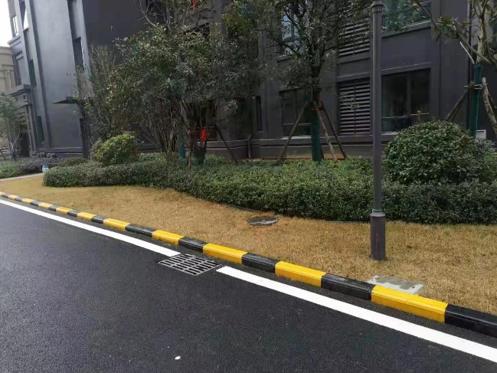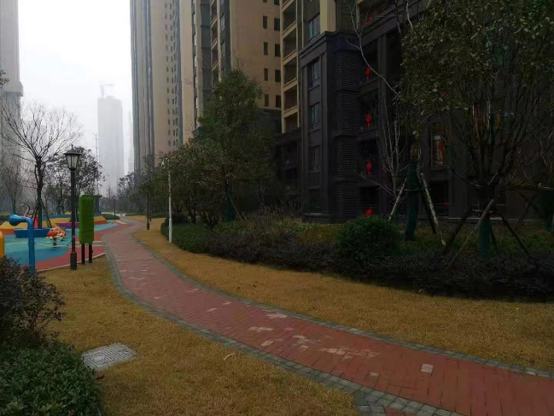
小区绿化及雨水管网现状
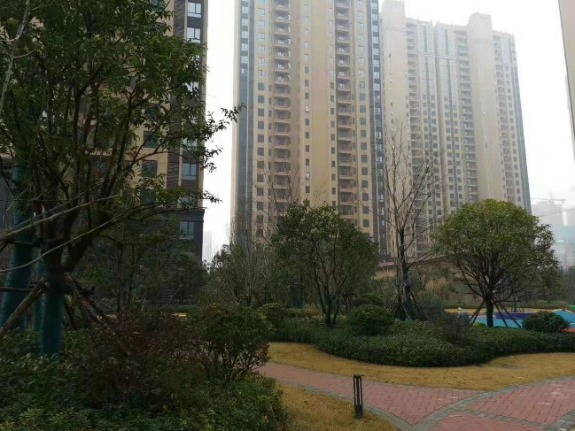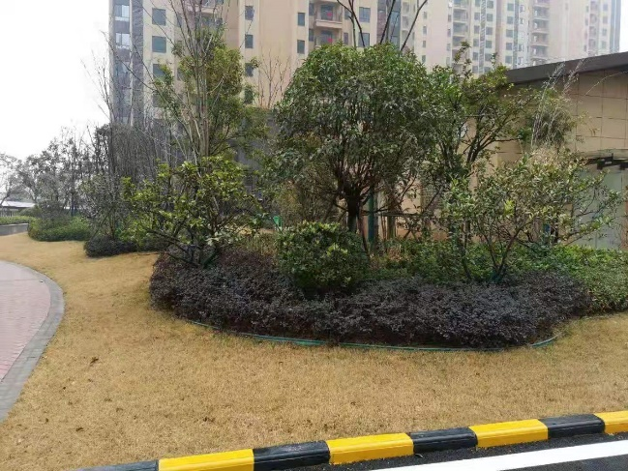
小区绿化现状
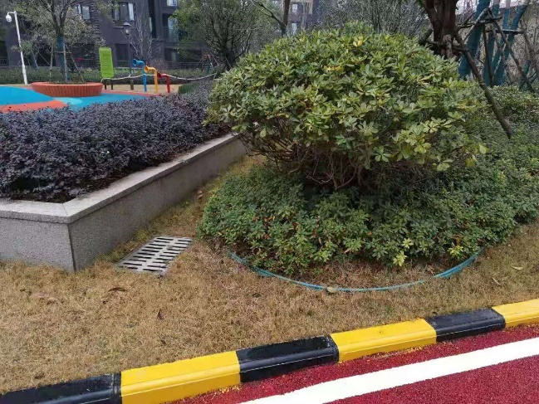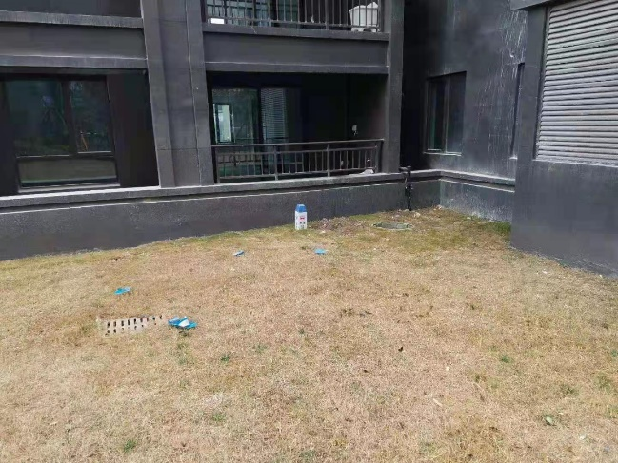
小区绿化及雨水管网现状
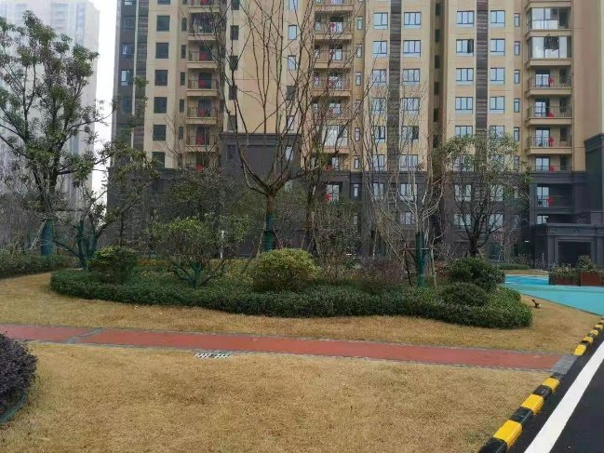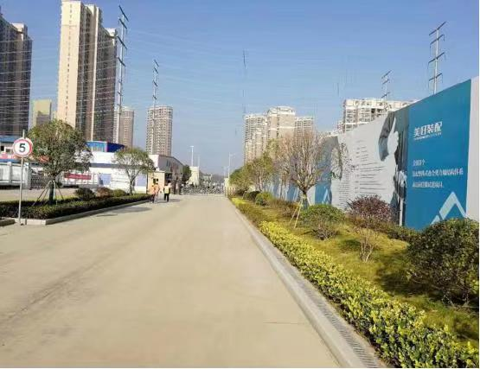
小区绿化现状
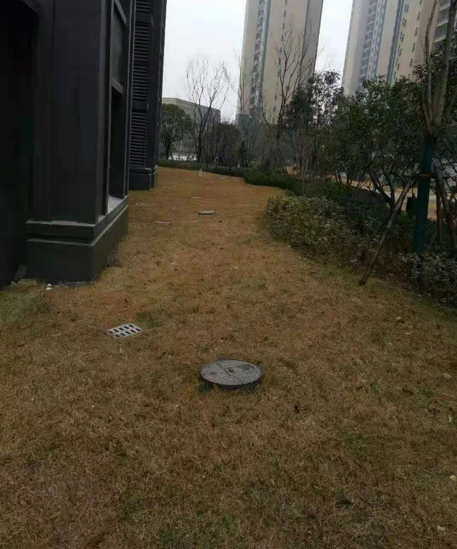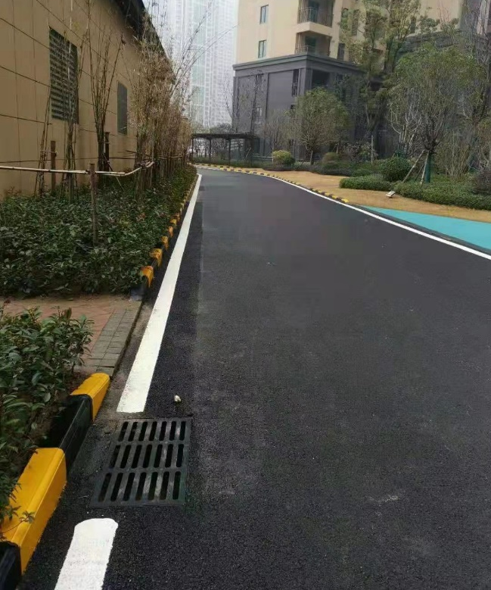
小区绿化及雨水管网现状
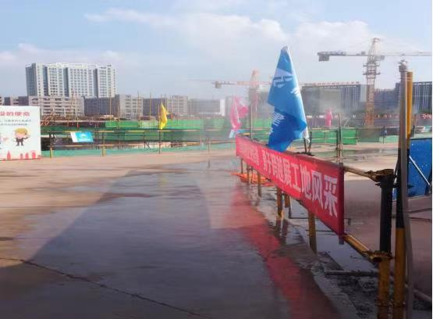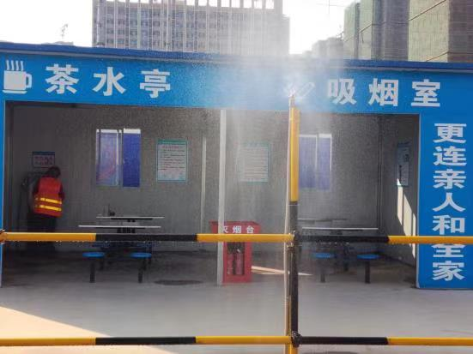
施工期小区出口洗车池及洒水降尘
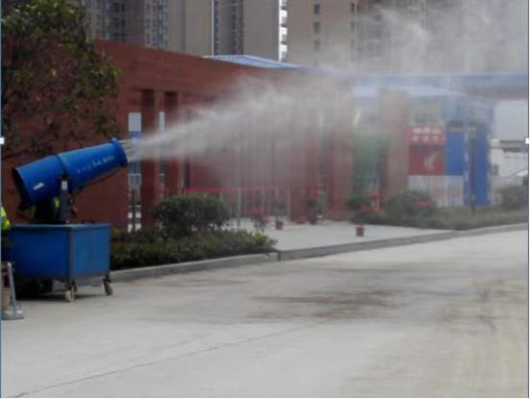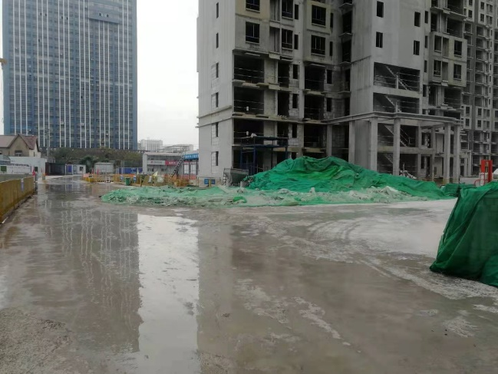
施工期小区内洒水降尘
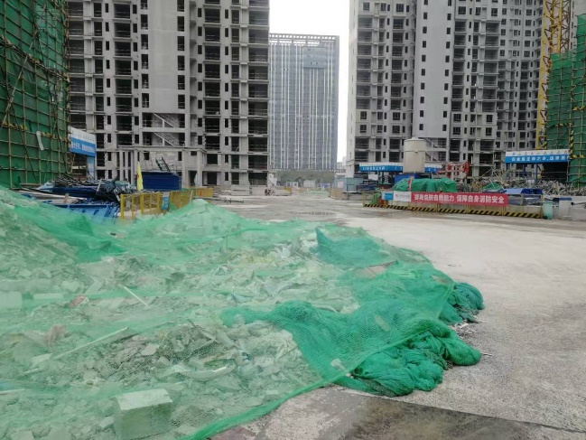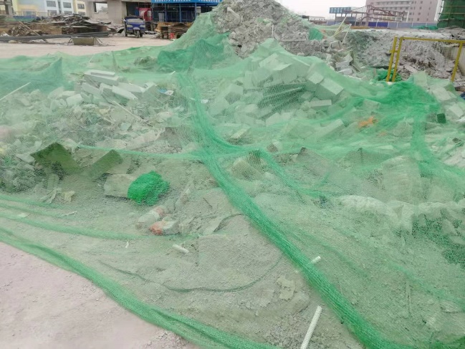
施工期临时苫盖

附件2投资备案证
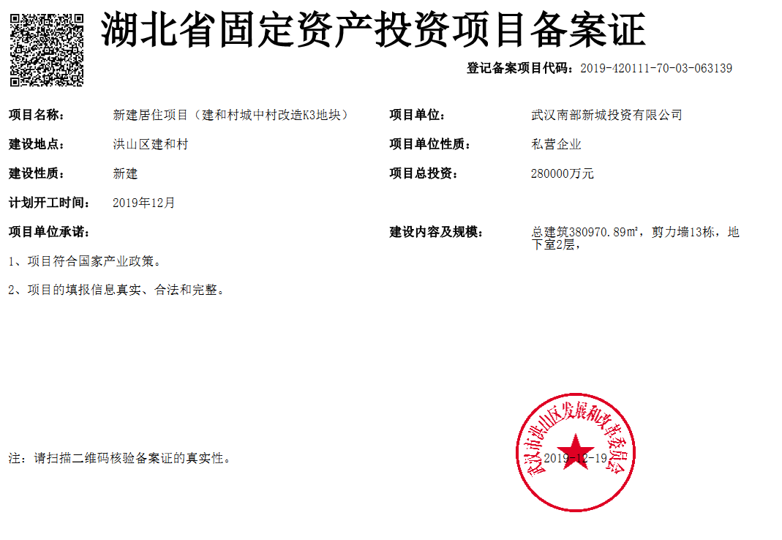

附件3施工许可证
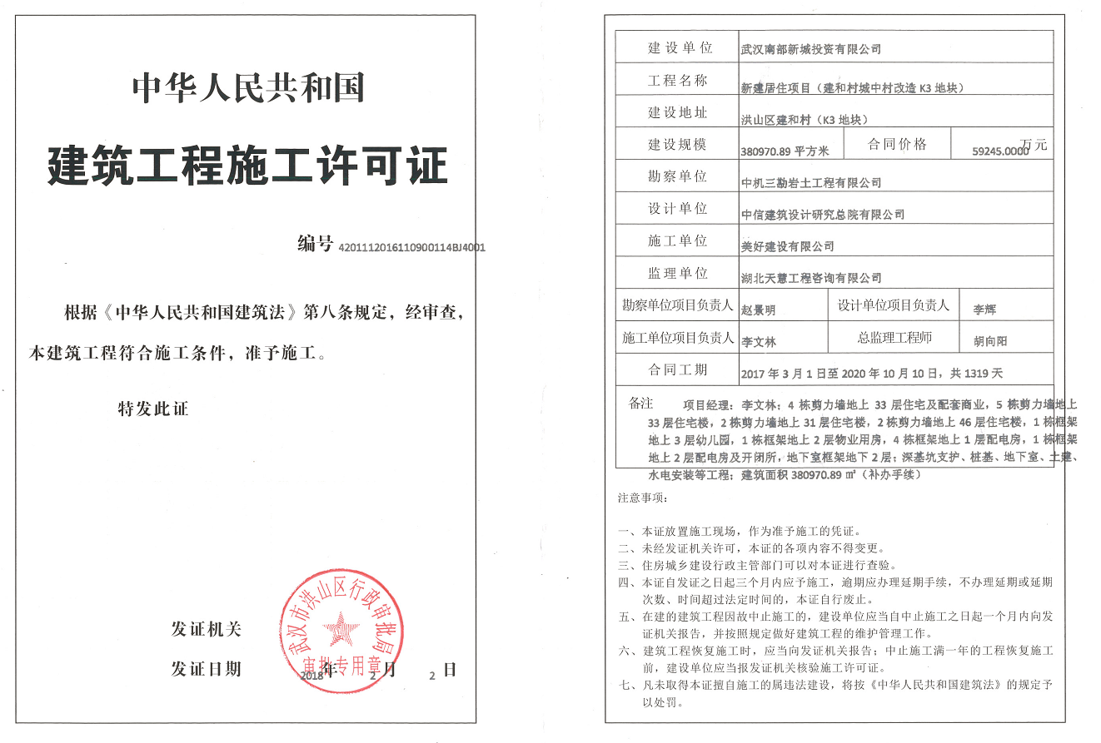

附件4规划许可证
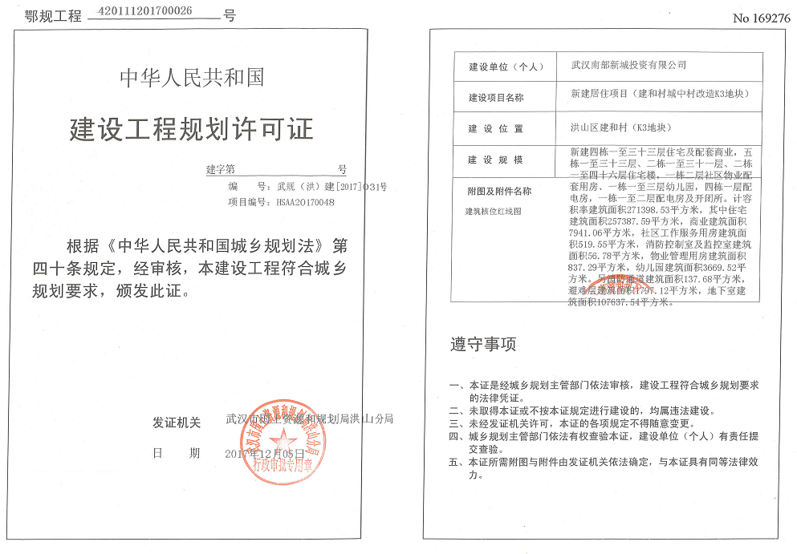

附件5水土保持方案批复文件
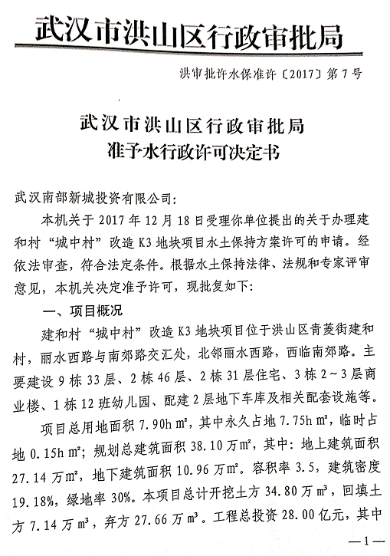
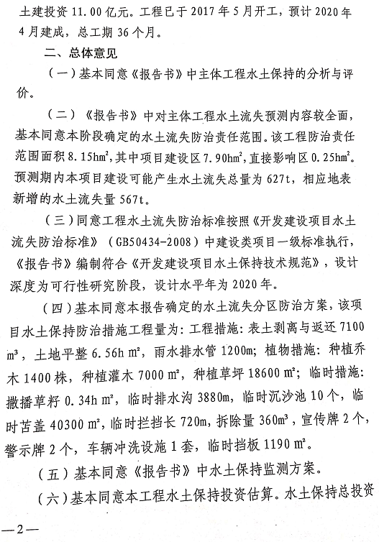
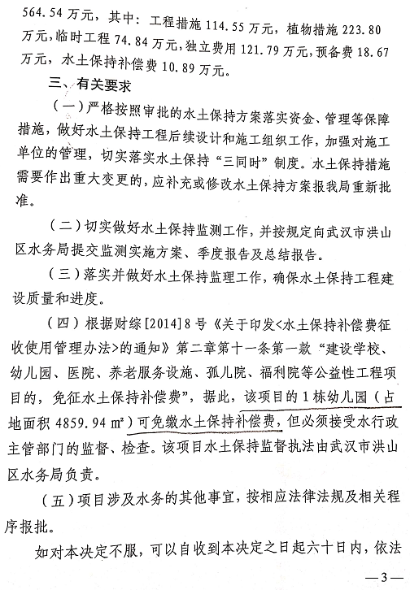

附件6水土保持补偿费缴纳凭证
